Министерство Российской Федерации по атомной энергии

Государственное предприятие
"Российский государственный концерн по производству электрической и тепловой энергии на атомных станциях"

Концерн "РОСЭНЕРГОАТОМ"

УТВЕРЖДАЮ

Технический директор
концерна "Росэнергоатом"

Б.В. Антонов
26 июля 2000 г.

РУКОВОДЯЩИЙ ДОКУМЕНТ

РД ЭО 0198-2000

ТЕХНИЧЕСКОЕ ОБСЛУЖИВАНИЕ И РЕМОНТ СИСТЕМ И ОБОРУДОВАНИЯ АС

СБОРКА ФЛАНЦЕВЫХ СОЕДИНЕНИЙ

Общие технические требования

Дата введения 2000–10–01

Предисловие

1. РАЗРАБОТАН
ГП ВНИИАЭС (Буравский В.С., Янченко Ю.А., Журавлев М.Ю., Осипова С.Е.), ИЦП МАЭ (Головлев Ю.Н., Рахманов А.П., Полоз М.В.),
Департаментом по техническому обслуживанию и ремонту концерна "Росэнергоатом" (Николаев В.В.) и
Департаментом научно-технической поддержки концерна "Росэнергоатом" (Соломеев В.А.).
При разработке РД использованы материалы фирмы "Союз–01" (директор Андреев А.П.), научно-производственного объединения (НПО) "УНИХИМТЕК" (генеральный директор Авдеев В.В.) и фирмы ООО "ПРОМАТЕКС-ВТ" (технический директор Вихорев Д.Ю.)

2. СОГЛАСОВАН
ОАО "Чеховский завод энергетического машиностроения" (исх. от 13.08.02 № 51310/516);
ОАО "ПЕНЗТЯЖПРОМАРМАТУРА" (исх. 01.08.02 № 2803).

3. ВНЕСЕН
Департаментом по техническому обслуживанию и ремонту АС концерна "Росэнергоатом".

4. ВВЕДЕН В ДЕЙСТВИЕ
Приказом концерна "Росэнергоатом" от 16.08.2000 № 410.
Изменение № 1 введено в действие с 01.08.2002 г. приказом концерна "Росэнергоатом" от 15.07.2002 № 443.

Изменение № 2 введено в действие с 01.11.2004 г. приказом концерна "Росэнергоатом" от 11.10.2004 № 879.

5. ОБЯЗАТЕЛЕН
Для атомных станций (АС) в составе концерна "Росэнергоатом", для входящих в эксплуатирующую организацию предприятий, обеспечивающих безопасную эксплуатацию АС, а также для всех других предприятий, привлекаемых к выполнению работ (оказанию услуг), связанных с техническим обслуживанием и ремонтом систем и оборудования АС.

6. ВВЕДЕН ВПЕРВЫЕ

В настоящей редакции РД учтено Изменение № 1., внесено Изменение № 2.

1. Область применения

1.1 Настоящий руководящий документ (РД) устанавливает общие технические требования на сборку фланцевых соединений (ФС) с неметаллическими, металлическими и комбинированными прокладками сосудов, аппаратов, машин, трубопроводной арматуры и трубопроводов (далее – оборудования) важных для безопасности систем атомных станций (АС) с паровой, газовой и жидкостной рабочей средой.
Примерный перечень систем АС, при сборке фланцевых соединений оборудования которых должны выполняться требования РД, приведен в приложении А.
При необходимости требования настоящего РД могут быть распространены атомной станцией и на оборудование других систем.
На АС должен быть определен перечень систем и оборудования в их составе, при сборке ФС которых должны выполняться требования настоящего РД.
1.2 РД обязателен к применению при выполнении работ по ремонту ФС оборудования систем АС подразделениями АС и привлекаемыми к техническому обслуживанию и ремонту подрядными предприятиями.
1.3 РД соответствует ПН АЭ Г–01–011–97 "Общие положения обеспечения безопасности атомных станций (ОПБ–88/97)", ПН АЭ Г–7–008–89 "Правила устройства и безопасной эксплуатации оборудования и трубопроводов атомных энергетических установок", Основным правилам обеспечения эксплуатации атомных станций (ОПЭ АС), РД ЭО 0069–97 "Правила организации технического обслуживания и ремонта систем и оборудования атомных станций".

В РД применяются термины, соответствующие ПН АЭ Г–01–011–97 (ОПБ–88/97), ОПЭ АС, РД ЭО 0069–97.
1.4 В тексте РД использованы приведенные ниже сокращения:
АС – атомная станция
ГИ – гидроиспытания
КГУ – кольца графитовые уплотнительные
КАГУ – кольца армированные графитовые уплотнительные
ПГФ – прокладки графитовые фланцевые
ПАГФ – прокладки армированные графитовые фланцевые
ПОГФ – прокладки графитовые фланцевые на стальном основании
РД – руководящий документ
СНП – спирально–навитая прокладка
ТРГ – терморасширенный графит
ТУ – технические условия
ФС – фланцевое соединение

2. Нормативные ссылки

В настоящем РД содержатся ссылки на следующие нормативные документы:
ПН АЭ Г–7–002–86 "Нормы расчета на прочность оборудования и трубопроводов атомных энергетических установок";
ПН АЭ Г–7–008–89 "Правила устройства и безопасной эксплуатации оборудования и трубопроводов атомных энергетических установок";
ПН АЭ Г–7–016–89 "Унифицированные методики контроля основных материалов (полуфабрикатов), сварных соединений и наплавки оборудования и трубопроводов АЭУ. Визуальный и измерительный контроль";
ГОСТ 481 "Паронит и прокладки из него. Технические условия";
ГОСТ 492 "Никель, сплавы никелевые и медно–никелевые, обрабатываемые давлением. Марки";
ГОСТ 495 "Листы и полосы медные. Технические условия";
ГОСТ 1577 "Прокат толстолистовой и широкополосный из конструкционной качественной стали. Технические условия";
ГОСТ 2768 "Ацетон технический. Технические условия";
ГОСТ 2838 "Ключи гаечные. Общие технические условия";
ГОСТ 2839 "Ключи гаечные с открытым зевом двусторонние. Конструкция и размеры";
ГОСТ 3134 "Уайт–спирит. Технические условия";
ГОСТ 4543 "Прокат из легированной конструкционной стали. Технические условия";
ГОСТ 5949 "Сталь сортовая и калиброванная коррозионно-стойкая, жаростойкая и жаропрочная. Технические требования";
ГОСТ 7338 "Пластины резиновые и резинотканевые. Технические условия";
ГОСТ 7350 "Сталь толстолистовая коррозионно-стойкая, жаростойкая и жаропрочная. Технические условия";
ГОСТ 9347 "Картон прокладочный и уплотнительные прокладки из него. Технические условия";
ГОСТ 9378 "Образцы шероховатости поверхности (сравнения). Общие технические условия";
ГОСТ 10007 "Фторпласт-4. Технические условия";
ГОСТ 11036 "Сталь сортовая электротехническая нелегированная. Технические условия";
ГОСТ 12815 "Фланцы арматуры, соединительных частей и трубопроводов на Р_{у} от 0,1 до 20,0 МПа (от 1 до 200 кгс/см²). Типы. Присоединительные размеры и размеры уплотнительных поверхностей";
ГОСТ 12820 "Фланцы стальные плоские приварные на Р_{у} от 0,1 до 2,5 МПа (от 1 до 25 кгс/см²). Конструкция и размеры";
ГОСТ 12821 "Фланцы стальные приварные встык на Р_{у} от 0,1 до 20,0 МПа (от 1 до 200 кгс/см²). Конструкция и размеры";
ГОСТ 15180 "Прокладки плоские эластичные. Основные параметры и размеры";
ГОСТ 20072 "Сталь теплоустойчивая. Технические условия";
ГОСТ 20700 "Болты, шпильки, гайки и шайбы для фланцевых и анкерных соединений, пробки и хомуты с температурой среды от 0 до 650 °С. Технические условия";
ГОСТ 21631 "Листы из алюминия и алюминиевых сплавов. Технические условия";
ГОСТ 23304 "Болты, шпильки, гайки и шайбы для фланцевых соединений атомных энергетических установок. Технические требования. Приемка. Методы испытаний. Упаковка, маркировка, транспортирование и хранение";
ГОСТ 28759.1 "Фланцы сосудов и аппаратов. Типы и параметры";
ГОСТ 28759.2 "Фланцы сосудов и аппаратов стальные плоские приварные. Конструкция и размеры";
ГОСТ 28759.3 "Фланцы сосудов и аппаратов стальные приварные встык. Конструкция и размеры";
ГОСТ 28759.6 "Прокладки из неметаллических материалов. Конструкция и размеры. Технические требования";
ПБ–10–115–96 "Правила устройства и безопасной эксплуатации сосудов, работающих под давлением";
РД-03-75-94 (с дополнениями от 02.09.97) "Правила устройства и безопасной эксплуатации трубопроводов пара и горячей воды";
ОСТ 24.125.54–89 "Фланцы приварные встык с выступом для трубопроводов АЭС. Конструкция и размеры";
ОСТ 24.125.55–89 "Фланцы приварные встык с впадиной для трубопроводов АЭС. Конструкция и размеры";
ОСТ 24.125.56–89 "Фланцы приварные встык с соединительным выступом для трубопроводов АЭС. Конструкция и размеры";
ОСТ 26.260.454-99 "Прокладки спирально-навитые. Типы и размеры. Общие технические требования";
ОСТ 108.030.123–85 "Детали и сборочные единицы из сталей аустенитного класса для трубопроводов на давление среды р ≥ 2,2 МПа (22 кгс/см²) атомных электростанций. Общие технические условия";
ОСТ 108.030.124–85 "Детали и сборочные единицы из сталей перлитного класса для трубопроводов на давление среды р ≥ 2,2 МПа (22 кгс/см²) атомных электростанций. Общие технические условия";
ТУ 38.314-25-3-91 "Кольца графитовые уплотнительные. Технические условия";
ТУ 38.314-25-6-91 "Кольца армированные графитовые уплотнительные. Технические условия";
ТУ 5728-001-50187417-99 "Графитовая фольга "Гарфлекс". Технические условия";
ТУ 5728-001-50187417-99 "Прокладки фланцевые армированные из графитового материала "Гарфлекс". Технические условия";
ТУ 5728-001-50187417-99 " Прокладки фланцевые на стальном основании из графитового материала "Гарфлекс". Технические условия";
ТУ 5728-001-50187417-99 "Прокладки фланцевые неармированные из графитового материала "Гарфлекс". Технические условия".

3. Общие положения

3.1 Фланцевые соединения в сосудах, аппаратах, машинах, трубопроводной арматуре и трубопроводах конструктивно обеспечивают ремонтопригодность оборудования.
Типы ФС, применяемых в оборудовании систем АС, приведены на рис. 3.1.
3.2 Конструктивные характеристики ФС оборудования определяют следующие эксплуатационные факторы:
а) рабочая среда оборудования;
б) давление рабочей среды;
в) давление окружающей среды;
г) температура рабочей среды;
д) температура окружающей среды;
е) требуемая герметичность с учетом радиационной опасности, токсичности, взрывопожароопасности рабочей среды оборудования.

"соединительный выступ – соединительный выступ" | "выступ - впадина"
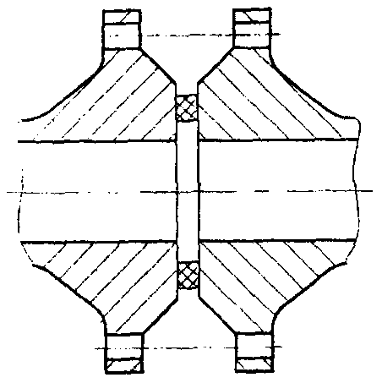 | 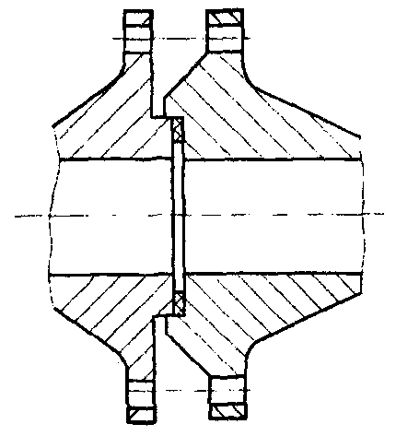
Рисунок 3.1а – Типы фланцевых соединений

"шип – паз" | "паз - плоскость"
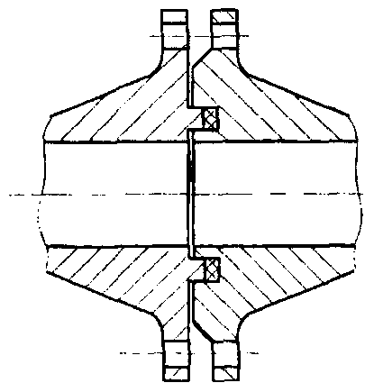 | 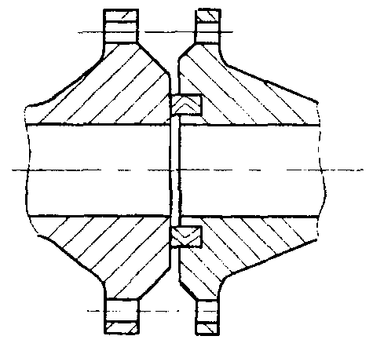
"впадина - плоскость" | "замок"
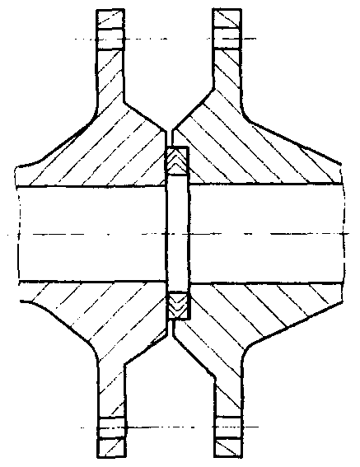 | 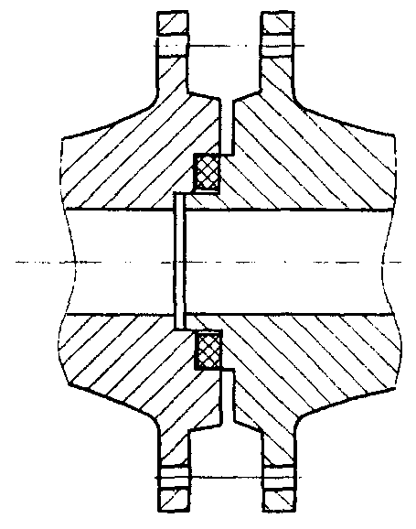
Рисунок 3.1б – Типы фланцевых соединений

3.3 В сосудах и аппаратах применяются следующие типы фланцев (рис. 3.2 и 3.3):
- стальные плоские приварные по ГОСТ 28759.2;
- стальные приварные встык по ГОСТ 28759.3.
Основные параметры фланцев – по ГОСТ 28759.1 (Приложение Б).
Пределы применения фланцев в зависимости от материала и температуры рабочей среды – по ГОСТ 28759.1.
3.4 Присоединительные фланцы трубопроводной арматуры, соединительных частей машин, патрубков аппаратов и резервуаров, а также фланцы трубопроводов применяются следующих типов (рис. 3.2 и 3.3):
- стальные плоские приварные по ГОСТ 12820;
- стальные приварные встык по ГОСТ 12821;
Основные параметры фланцев (Приложение Б), присоединительные размеры, размеры и исполнения уплотнительных поверхностей – по ГОСТ 12815.
В трубопроводах систем АС, на которые распространяются ПН АЭ Г–7–008–89, в соответствии с ОСТ 108.030.123–85 и ОСТ 108.030.124–85 допускается применять только фланцы стальные приварные встык по ГОСТ 12821, а также ответные фланцы фланцевых соединений арматуры, машин и аппаратов.
В трубопроводах систем АС, на которые распространяются "Правила устройства и безопасной эксплуатации трубопроводов пара и горячей воды" Госгортехнадзора РФ, в соответствии с ОСТ 108.030.123–85 и ОСТ 108.030.124–85 допускается применять фланцы стальные плоские приварные по ГОСТ 12820.
3.5 В трубопроводах систем АС также применяются фланцы в соответствии с ОСТ 24.125.54–89, ОСТ 24.125.55–89 и ОСТ 24.125.56–89.

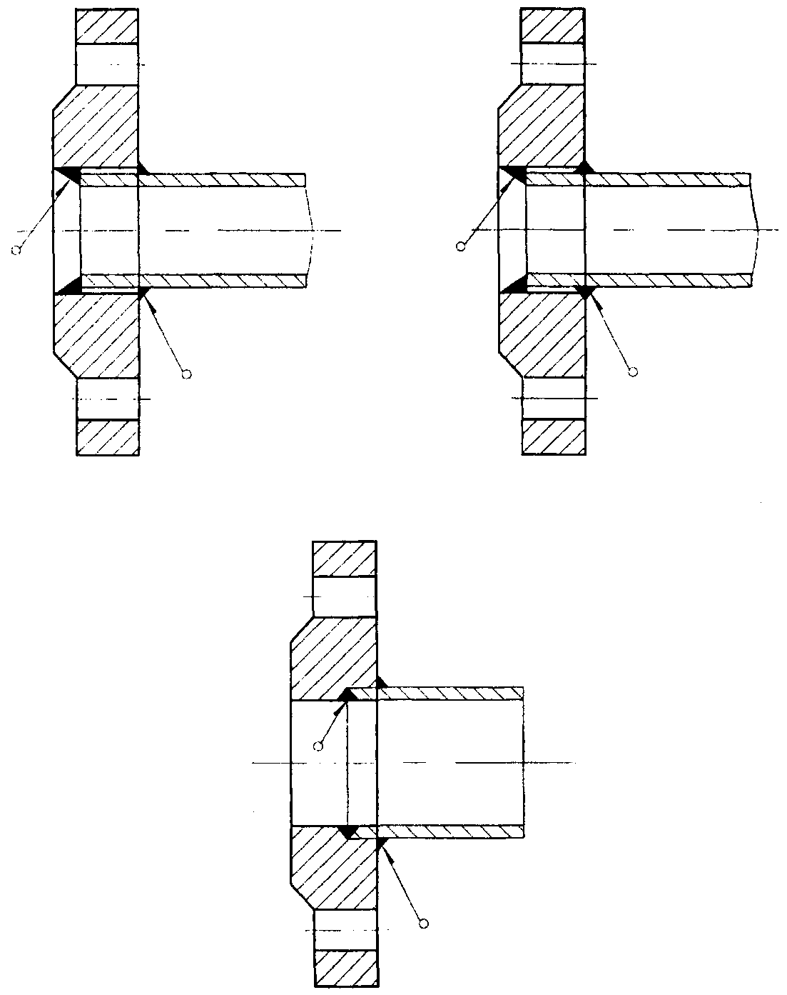

Рисунок 3.2а – Конструкции фланцев стальных плоских приварных с соединительным выступом (гладкой уплотнительной поверхностью)

Фланец с пазом | Фланец с шипом
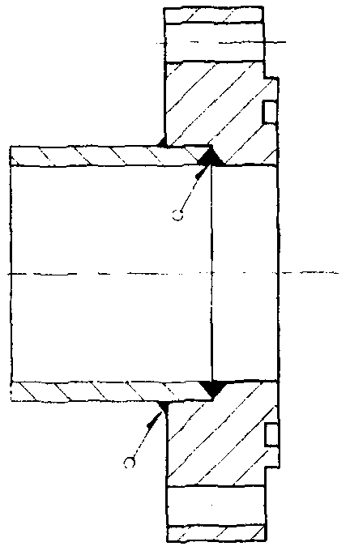 | 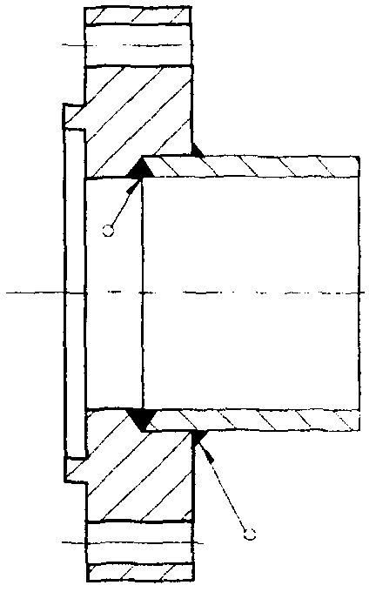
Фланец с впадиной | Фланец с выступом
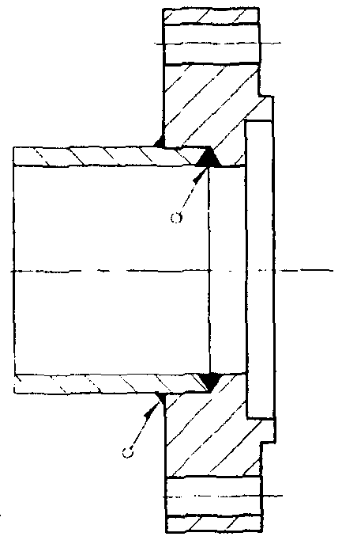 | 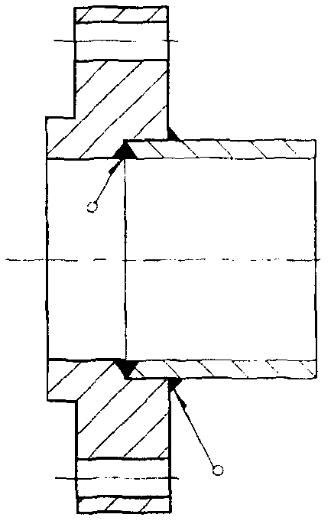

Рисунок 3.2б – Конструкции фланцев стальных плоских приварных

Фланец с выступом | Фланец с впадиной
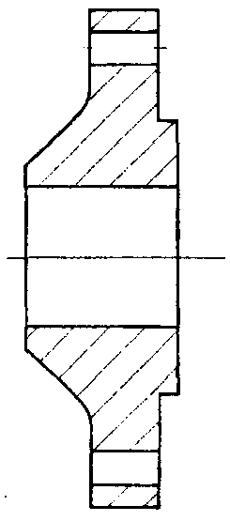 | 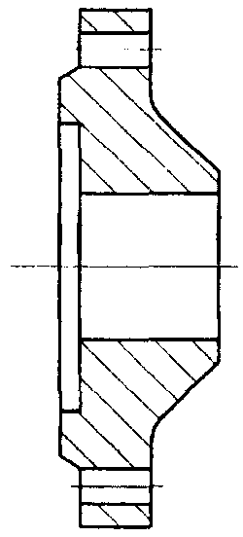
Фланец с шипом | Фланец с пазом
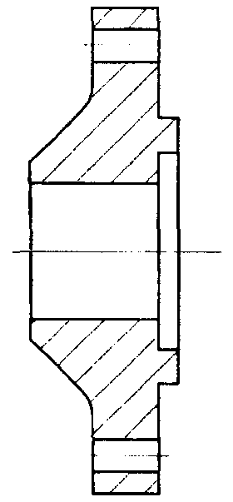 | 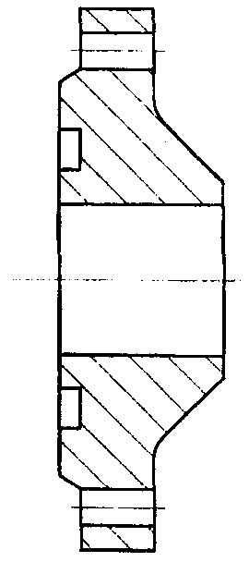
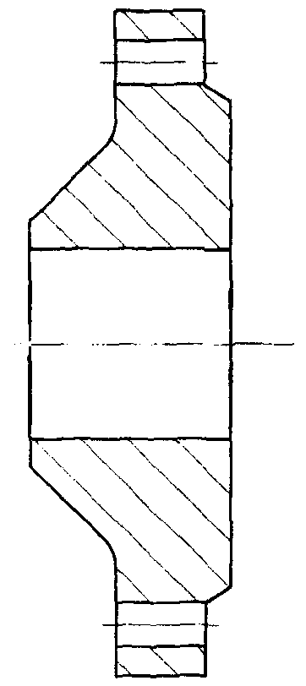

Рисунок 3.3б – Конструкции фланцев стальных приварных встык

3.6 В сливных маслопроводах турбоустановок с условным давлением Р_{у} от 0,12 до 0,25 МПа (от 1,2 до 2,5 кгс/см²) применяются фланцы с выступом стальные плоские приварные по ГОСТ 12820.
В напорных маслопроводах турбоустановок должны применяться фланцы с выступом и впадиной или с шипом и пазом по ГОСТ 12821 для рабочего давления
до 0,6 МПа (до 6 кгс/см²) включительно – на Р_{у} = 1 МПа (10 кгс/см²);
до 1,2 МПа (до 12 кгс/см²) включительно – на Р_{у} = 1,6 МПа (16 кгс/см²);
до 2 МПа (до 20 кгс/см²) включительно – на Р_{у} = 4 МПа (40 кгс/см²);
до 4,5 МПа (до 45 кгс/см²) включительно – на Р_{у} = 6,4 МПа (64 кгс/см²).
3.7 Для обеспечения герметичности во фланцевых соединениях оборудования применяются неметаллические, металлические и комбинированные прокладки. Герметичность ФС с неметаллическими и комбинированными прокладками, устанавливаемыми в пазы фланцев, обеспечивается не только непосредственно усилием затяжки крепежа, но и эффектом самоуплотнения прокладок.
3.8 Предельные значения параметров рабочей среды для материалов прокладок должны соответствовать указанным в таблице 3.1.

Таблица 3.1

Предельные значения давления и температуры рабочей среды для материалов прокладок

Материал прокладки | Расчетное давление, МПа (кгс/см²) | Расчетная температура, °С
Паронит по ГОСТ 481 | 4,5 (45) – 6,4 (64) | От -500 до +450
Резина по ГОСТ 7338 | 10 (100) | От – 30 до +80
Картон прокладочный по ГОСТ 9347 | 6,4 (64) | От 0 до +150
Фторопласт-4 по ГОСТ 10007 | 20 (200) | От – 75 до +250
Графит листовой | 20 (200) | От – 50 до +450
Прокладки из материала GORE-TEX | 4,0 (40) – 20 (200) | От –240 до +250
Кольца графитовые уплотнительные КГУ | 10 (100) | От –250 до +550
Прокладки фланцевые графитовые неармированные ПГФ:
- без обтюраторов | 10 (100) | От –250 до +560
- с обтюраторами | 20 (20)
Алюминий и его сплавы | 50 (500) | От – 196 до +250
Медь и ее сплавы | 70 (700) | От – 196 до +350
Никель и его сплавы | 70 (700) | От – 196 до +360
Перлитная сталь | 70 (700) | От – 30 до +450
Аустенитная сталь | 100 (1000) | От – 253 до +600
Кольца армированные графитовые уплотнительные КАГУ | 40 (400) | От –250 до +560
Прокладки фланцевые графитовые армированные ПАГФ:
- без обтюраторов | 10 (100) | От –250 до +560
- с обтюраторами | 20 (20)
Прокладки фланцевые на стальном основании ПОГФ: | 40 (400) | От –250 до +560
Спирально–навитые прокладки | 25 (250) | От – 250 до +560

3.9 Требования к фланцам, прокладкам и крепежу по настоящему РД должны выполняться, если в конструкторской (проектной) документации на оборудование или в ТУ на его ремонт не указаны другие, в том числе более жесткие требования.

4. Требования к фланцам, прокладкам и крепежным деталям фланцевых соединений

4.1 Требования к фланцам
4.1.1 При ремонте оборудования систем АС фланцы сосудов и аппаратов, присоединительные фланцы трубопроводной арматуры, соединительных частей машин, патрубков сосудов и аппаратов, а также фланцы трубопроводов должны контролироваться визуально на отсутствие поломок, трещин и других дефектов, влияющих на прочность.
4.1.2 Уплотнительные поверхности фланцев должны дополнительно контролироваться на отсутствие недопустимых отклонений от плоскостности и требуемой шероховатости. Контроль плоскостности должен проводиться посредством плит поверочных или специальных приспособлений, а шероховатости поверхностей – с применением образцов шероховатости поверхности по ГОСТ 9378.
4.1.3 Уплотнительные поверхности фланцев должны быть с шероховатостью, указанной в конструкторской документации, при кругообразном направлении неровностей.

В отсутствие указаний о шероховатости уплотнительных поверхностей в конструкторской документации допустимой считать шероховатость R_{a} 12,5 мкм.
На уплотнительных поверхностях фланцев допускаются отдельные вмятины, царапины, риски в радиальном направлении не более 1/4 ширины уплотнительной поверхности и в направлении по окружности не более 1/10 ее длины, но не более 15 мм.
4.1.4 Отклонение от плоскостности уплотнительных поверхностей фланцев не должно превышать допусков, указанных в конструкторской документации. В отсутствие таких указаний допуск плоскостности уплотнительных поверхностей не должен превышать 1/5 толщины прокладки, указанной в конструкторской документации, но не более 0,3 мм для фланцев диаметром до 1000 мм и 0,6 мм для фланцев диаметром свыше 1000 мм.
4.1.5 Устранение дефектов на уплотнительных поверхностях фланцев должно производиться слесарной обработкой ручными шлифовальными машинами с последующим шабрением. Поверхностные дефекты глубиной более 0,15 мм допускается устранять выборкой шлифовальным инструментом с последующей заваркой выборки.
В результате устранения дефектов плоскостность и шероховатость уплотнительной поверхности фланца должны быть приведены в соответствие с требованиями конструкторской документации.
4.1.6 Сварочные материалы для ремонта фланцев с применением сварки должны соответствовать требованиям Правил, которые распространяются на ремонтируемое оборудование, с учетом свариваемости основных материалов.
4.1.7 Фланцы с дефектами, которые не могут быть устранены в соответствии с указаниями п. 4.1.5, должны быть заменены на новые. В случаях невозможности их замены (фланцы сосудов и аппаратов, присоединительные фланцы трубопроводной арматуры, соединительных частей машин и др.), фланцы с дефектами уплотнительной поверхности или дефектами формы могут быть допущены к сборке по решению эксплуатирующей организации, согласованному с предприятием-разработчиком (изготовителем) оборудования.
4.1.8 На необработанных поверхностях фланцев допускаются отдельные вмятины, раковины, шлаковые включения и другие нарушения плоскостности и сплошности, если они не приводят к невыполнению требований конструкторской документации.

4.2 Требования к прокладкам
4.2.1 Во фланцевых соединениях оборудования систем АС прокладки неметаллические, металлические и комбинированные должны применяться в соответствии с конструкторской документацией на него.
Прокладки должны быть изготовлены по конструкторским документам, утвержденным в установленном порядке, и соответствовать требованиям нормативно–технической документации.
Прокладки из новых материалов – терморасширенного графита (ТРГ), графитового материала "Гарфлекс", экспандированного политетрафторэтилена и др. – допускается применять по согласованию с предприятием-разработчиком (изготовителем) оборудования или (и) с внесением соответствующих изменений в технические условия на ремонт оборудования.
4.2.2 Прокладки из неметаллических материалов следует применять:
а) во фланцевых соединениях сосудов и аппаратов по ГОСТ 28759.2 и ГОСТ 28759.3 – прокладки из паронита по ГОСТ 481, резины по ГОСТ 7338, фторопласта–4 по ГОСТ 10007, изготовленные в соответствии с требованиями ГОСТ 28759.6;
б) во фланцевых соединениях арматуры, соединительных частей машин, патрубков аппаратов, трубопроводов по ГОСТ 12820 и ГОСТ 12821 – прокладки плоские эластичные из паронита по ГОСТ 481, резины по ГОСТ 7338, картона прокладочного по ГОСТ 9347, фторопласта–4 по ГОСТ 9347, изготовленные в соответствии с требованиями ГОСТ 15180;
в) во фланцевых соединениях оборудования, указанного выше в а) и б), – прокладки из листового графита, прокладки из материала GORE-TEX, изготовленные в соответствии с технической документацией на прокладки, при условии согласования их применения с предприятием–разработчиком (изготовителем) оборудования;
г) во фланцевых соединениях оборудования, указанного выше в б), – прокладки графитовые уплотнительные КГУ по ТУ 38.314–25–3–91, прокладки графитовые фланцевые неармированные ПГФ по ТУ 5728-016-50187417-99 при условии согласования их применения с предприятием–разработчиком (изготовителем) оборудования.
Информация об особенностях применения и конструктивные характеристики прокладок из неметаллических материалов приведены в Приложении В.
4.2.3 Во фланцевых соединениях оборудования систем смазки машин, систем регулирования турбин и другого маслонаполненного оборудования систем АС должны применяться прокладки, указанные в конструкторской документации на это оборудование. В отсутствие таких указаний должны применяться прокладки из картона прокладочного марки А:
во фланцевых соединениях систем регулирования турбин – прокладки толщиной не более 0,5 мм;
во фланцевых соединениях систем смазки машин – прокладки толщиной не более 0,8 мм;
во фланцевых соединениях маслонаполненного оборудования других систем АС – прокладки толщиной не более 1,0 мм.
Во фланцевых соединениях сливных маслопроводов систем смазки машин и систем регулирования турбин допускается применять прокладки толщиной не более 1,5 мм.
4.2.4 Поверхность прокладок из паронита по ГОСТ 481 должна быть ровной без разрывов, складок, задиров, надломов, вздутий, раковин и посторонних включений.
Допускается незначительная ворсистость и непрокрашенность асбеста на поверхности и по кромкам. Паронит должен быть устойчивым к изгибу, не должен ломаться и давать трещины, расслаиваться и крошиться.
4.2.5 Поверхность прокладок из картона по ГОСТ 9347 должна быть ровной без короблений, складок, морщин, пузырей, неволокнистых включений и давленых пятен, заметных на глаз. Обрез кромок прокладок должен быть чистым и без заусенцев. Картон не должен расслаиваться.
4.2.6 Плоские прокладки из паронита по ГОСТ 481 и картона по ГОСТ 9347 диаметром свыше 500 мм допускается изготавливать составными.
Отдельные части составной прокладки должны стыковаться внахлестку и склеиваться. В стыке срез должен быть направлен по наклонной к склеиваемым концам ("под углом внахлестку").
Склеивание отдельных частей прокладки из паронита производится клеем № 88Н. Склеенные части выдерживают в течение 2 час. под давлением 0,5 МПа при температуре 20±5 °С.
Части прокладки из картона склеивают клеем марки ХКС или БФ–2.
Плоские прокладки из паронита диаметром более 1500 мм допускается изготавливать со стыковкой отдельных частей в "ласточкин хвост".
4.2.7 Поверхность прокладок из резины (пластин) по ГОСТ 7338 должна быть ровной без трещин и механических повреждений.
На поверхности и в срезе прокладок из резины не допускаются неровности, посторонние включения, пористость (в срезе), пузыри, утонения, складки, расслоения между резиновыми слоями.
На поверхности прокладок из резины допускаются разнотон, матовость, налет выцветающих ингредиентов и продуктов их взаимодействия.
4.2.8 Прокладки из паронита, резины в производстве ремонтных работ должны изготавливаться вырубкой или вырезкой посредством острых режущих инструментов, специальных ножей, резцов. Режущий инструмент при вырезке должен смачиваться водой или мыльной эмульсией.
Применять для смачивания режущего инструмента керосин, бензин, масло и другие разрушающие резину жидкости не допускается.
4.2.9 Во фланцевых соединениях типа "соединительный выступ – соединительный выступ" должны применяться прокладки из резины с соотношением ширины (b) и толщины (h) b/h = 2÷5.

Во фланцевых соединениях других типов (рис. 3.1) могут применяться прокладки из резины и меньшей ширины – b/h = 1÷3. При определении необходимой ширины и толщины прокладки для этих ФС следует учитывать, что объем впадины/паза во фланце должен превышать объем прокладки на 5÷10%, а степень обжатия (Δ_{h}) прокладки при затяжке крепежа должна составлять 15÷35% равномерно по всему периметру прокладки:
,
где h – толщина прокладки, мм;
h₁ – глубина паза, впадины во фланце, мм.
4.2.10 Прокладки из материала GORE-TEX (экспандированного политетрафтроэтилена) марок DE, DR и GR допускается применять во фланцевых соединениях оборудования систем паротурбинной установки, рабочей средой в которых служат воздух, пар, пароводяная смесь, питательная вода, конденсат, дистиллят, энергоблоков АС с РУ ВВЭР по согласованию с предприятием-разработчиком (изготовителем) оборудования или (и) после внесения соответствующих изменений в технические условия на ремонт оборудования.
Изделия из материала GORE-TEX марок DE, DR и GR поставляются в виде самоклеющейся с одной стороны (защитной пленкой) ленты на катушках. Из материала марки GR изготавливаются п поставляются также готовые прокладки и листы размером 1500×1500 мм, из которых прокладки изготавливают в производстве ремонтных работ.
Начало и конец ленты из материала GORE-TEX в прокладке толщиной до 1,5 мм включительно соединяют "внахлестку", а ленты толщиной более 1,5 мм "под углом внахлестку" без склеивания, как показано на рисунке 4.1. Начало ленты срезают "под углом" на длине, определяемой в зависимости от ширины и толщины ленты (Приложение В). Соединение должно находиться против одного из отверстий под болт.

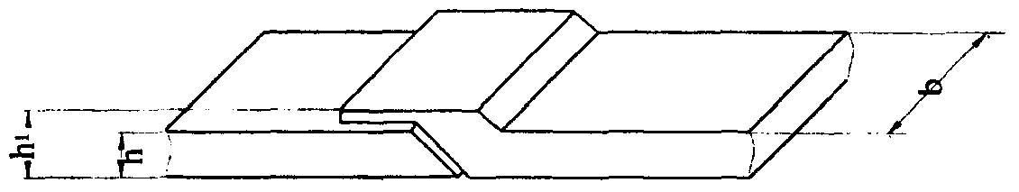

Рисунок 4.1 – Соединение концов ленты "под углом внахлестку":
b – ширина ленты; h – толщина ленты; h₁ = 1,2h.

Во ФС прямоугольной (многоугольной) формы при укладке ленты из материала GORE-TEX в ней в местах поворота в углах вырезают клин с углом при вершине на 10% меньшим, чем угол поворота. При этом вершина клина должна находиться на середине ширины ленты b (рис. 4.2).

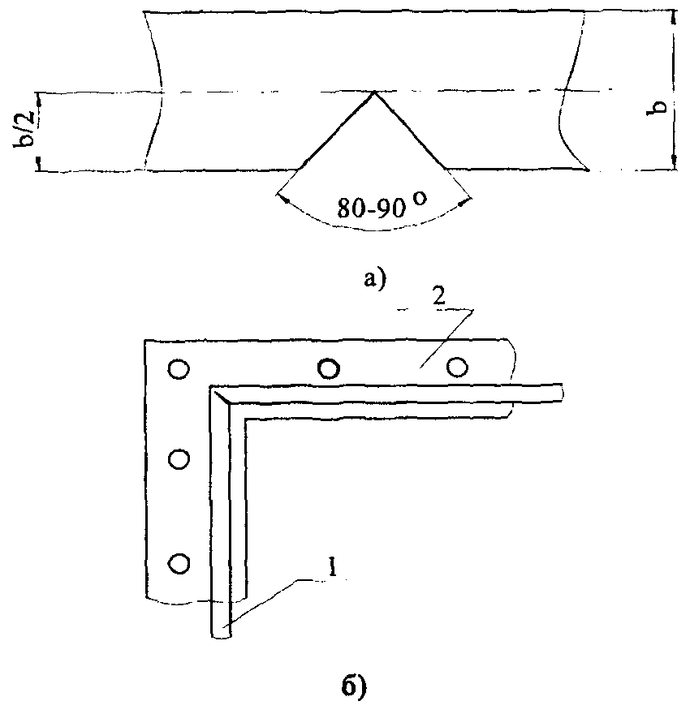

Рисунок 4.2 – Доработка ленты в углах уплотнительной поверхности фланца:
1 – лента; 2 – фланец

4.2.11 Прокладки из металлических материалов – алюминиевых сплавов по ГОСТ 21631, меди по ГОСТ 495, никеля и его сплавов по ГОСТ 492, сталей по ГОСТ 1577, ГОСТ 4543, ГОСТ 5949, ГОСТ 7350, ГОСТ 11036, ГОСТ 20072 – должны применяться во фланцевых соединениях оборудования в соответствии с конструкторской документацией на него. Металлические прокладки должны быть изготовлены по конструкторской документации, утвержденной в установленном порядке.
4.2.12 Прокладки комбинированные – кольца армированные графитовые КАГУ по ТУ 38.314–25–6–91, прокладки фланцевые армированные графитовые ПАГФ по ТУ 5728-011-50187417-99, прокладки фланцевые на стальном основании графитовые ПОГФ по ТУ 5728-012-50187417-99, спирально-навитые прокладки по ОСТ 26.260.454-99 и ТУ 38.314-25-8-91 следует применять во фланцевых соединениях арматуры, соединительных частей машин, патрубков сосудов и аппаратов, трубопроводов по согласованию с предприятием разработчиком (изготовителем) оборудования.
Информация об особенностях применения и конструктивные характеристики прокладок комбинированных приведены в Приложении В.
4.2.13 При ремонте систем АС прокладки фланцевых соединений оборудования подлежат обязательной замене, повторное их применение не допускается.

4.3 Требования к крепежным деталям
4.3.1 При ремонте оборудования систем АС крепежные детали (болты, шпильки, гайки, шайбы) фланцевых соединений должны контролироваться визуально на отсутствие трещин, задиров, забоин и вмятин, несмываемой ржавчины и других следов коррозии, а на резьбе – заусенцев, забоин и вмятин, препятствующих навинчиванию (ввинчиванию) контрольной гайки (шпильки), выкрашиваний и сорванных ниток резьбы.
Запасные крепежные детали, подбираемые взамен дефектных, контролируют на соответствие материала и других характеристик требованиям конструкторских документов на оборудование и (или) распространяющейся на него и его составные части нормативно-технической документации, а также на отсутствие на всех обработанных поверхностях, включая резьбу, надрывов, закатов, рванин, плен, трещин, задиров, заусенцев, забоин и вмятин, несмываемой ржавчины и других следов коррозии.
4.3.2 В резьбовой части крепежных деталей не допускаются:
а) для болтов, шпилек (с диаметром резьбы до (включительно) 48 мм) – выкрашивания и смятия ниток резьбы, если они по глубине более половины высоты профиля резьбы и их общая длина превышает 8% длины резьбы по винтовой линии, а в одном витке – 1/3 его длины;
б) для гаек – выкрашивания и смятия ниток резьбы, если их длина превышает 2/3 витка.
4.3.3 Для болтов, шпилек с диаметром резьбы свыше 48 мм выкрашивания и смятия ниток резьбы не допускаются, если они по глубине более половины высоты профиля резьбы и их общая длина превышает 2% длины резьбы по винтовой линии, а в одном витке – 1/5 его длины.
4.3.4 Допускается отклонение от прямолинейности (кривизна стержня) болтов, шпилек, не превышающее 0,3 мм на 100 мм длины для диаметров резьб до (включительно) 24 мм и 0,15 мм на 100 мм длины для диаметров свыше 24 мм.
4.3.5 Отклонение от плоскостности шайб не должно превышать допуска на толщину шайбы.
Сопрягаемые выпуклые и вогнутые шайбы должны иметь площадь прилегания не менее 80%. Неудовлетворительное прилегание следует исправлять притиркой сферических поверхностей. Притертые шайбы должны иметь одинаковую маркировку.
4.3.6 Сколы и смятия металла на гранях шестигранной головки болтов и на гайках высотой более 0,2 высоты головки (гайки) и выводящие размер под ключ за 0,9 номинального размера не допускаются.
4.3.7 При изготовлении крепежные детали фланцевых соединений оборудования систем АС (кроме деталей фланцевых соединений устройств, содержащих делящиеся материалы или материалы поглотителей и замедлителей, устройств, расположенных внутри корпусов оборудования) должны соответствовать требованиям ГОСТ 23304.
4.3.8 Крепежные детали фланцевых соединений оборудования систем АС (кроме оборудования систем реакторной установки и оборудования, содержащего делящиеся материалы или материалы поглотителей и замедлителей) допускается изготавливать в соответствии с требованиями ГОСТ 20700.
4.3.9 Во фланцевых соединениях оборудования систем АС резьбовые глухие отверстия должны контролироваться на соответствие требованиям технических условий на ремонт или конструкторской документации, если ТУ на ремонт отсутствуют.

5. Требования к сборке фланцевых соединений

5.1 Сборку ФС следует производить в следующем порядке:
а) проверить фланцы, включая параллельность уплотнительных поверхностей, прокладку и крепежные детали на соответствие требованиям технической документации. Во фланцевых соединениях типа "выступ - впадина", "впадина - плоскость", "шип - паз", "паз - плоскость" и "замок" измерить высоту выступа/шипа и глубину впадины/паза и убедиться, что выступ/шип по высоте больше впадины/паза;
б) очистить уплотнительные поверхности от загрязнений, обезжирить и осушить;
в) нанести смазку на резьбовую часть болтов (шпилек) и гаек;
г) подготовить и установить прокладку, установить крепеж во ФС;
д) завинтить гайки до достижения их контакта фланцев с прокладкой без затяжки крепежа;
е) произвести равномерную в крестообразной последовательности и в 3-4 прохода затяжку крепежа, контролируя после каждого прохода зазор между фланцами.
5.2 во фланцевых соединениях патрубков сосудов и аппаратов, соединительных частей машин, арматуры и трубопроводов отклонение параллельности уплотнительных поверхностей должно определяться при стянутых до контакта с пластиной щупа в месте минимального зазора фланцах как разность между значениями зазора Δ₁ и Δ₂ (рис. 5.1).
Отклонение от параллельности уплотнительных поверхностей фланцев не должно выходить за пределы, указанные в ТУ на ремонт или в конструкторской (проектной) документации на оборудование. В отсутствие таких указаний отклонение параллельности уплотнительных поверхностей не должно быть более 1/4 толщины прокладки, указанной в конструкторской документации, но не более 0,4 мм для фланцев диаметром до 1000 мм и 0,8 мм для фланцев свыше 1000 мм.
Применение при непараллельных уплотнительных поверхностях клиновых прокладок или неравномерная затяжка крепежа ФС для исправления непараллельности не допускаются.

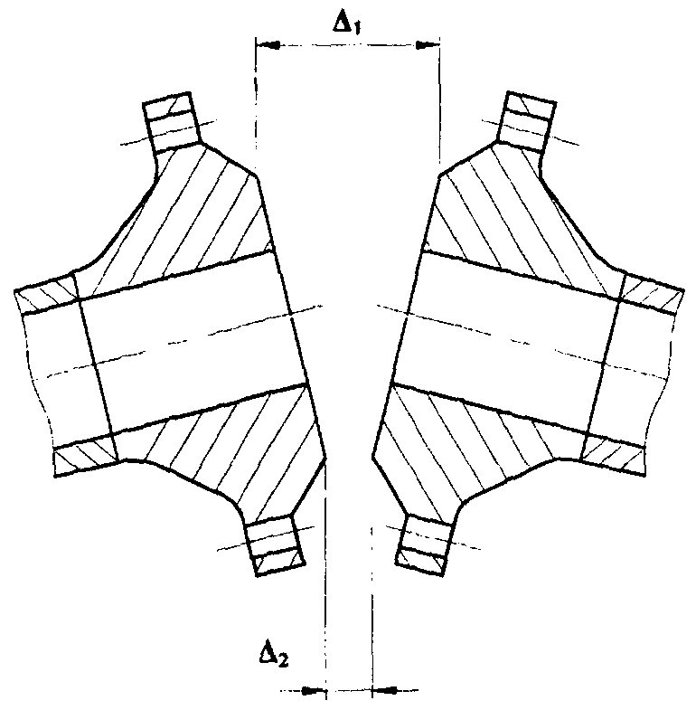

Рисунок 5.1 – Определение отклонения параллельности уплотнительных фланцев

5.3 Перед сборкой ФС уплотнительные поверхности фланцев должны быть очищены от загрязнений, обезжирены уайт-спиритом по ГОСТ 3134 или ацетоном по ГОСТ 2768 и осушены.
5.4 На резьбовую часть болтов (шпилек) и гаек перед сборкой ФС должна быть нанесена смазка, указанная в конструкторской и (или) проектной документации на оборудование, трубопроводы. В отсутствие таких указаний для смазки резьбы крепежа ФС следует применять смесь графита ГС-4 по ГОСТ 8295 с глицерином по ГОСТ 6259 в соотношении 25-33% графита и 75-67% глицерина.
5.5 Паронитовые, резиновые и металлические прокладки перед установкой во ФС систем, рабочей средой в которых являются вода и пар, следует натереть с обеих сторон разведенным в воде серебристым чешуйчатым графитом.
При применении спирально-навитых прокладок смазываются графитом ГС-4 уплотнительные поверхности фланцев.
5.6 Затяжка крепежа ФС должна производиться в крестообразной последовательности, указанной цифрами на рис. 5.2. Затяжка должна быть равномерной и выполняться в 3-4 прохода.
При разборке ФС крепеж следует освобождать в последовательности, обратной последовательности затяжки.
5.7 Для затяжки крепежа при сборке ФС оборудования должны применяться гаечные ключи с нормальной длиной рукоятки по ГОСТ 2838, ГОСТ 2839, специальные ключи, а также динамометрические ключи. Применение различных рычагов в целях удлинения плеча при затяжке крепежа ФС ключами не допускается.
Затяжка крепежа ФС должна контролироваться по крутящему моменту и осуществляться до достижения его значения, указанного в конструкторской документации.
В отсутствие в конструкторской документации указаний о контроле затяжки крепежа ФС оборудования по крутящему моменту, его значение, необходимое для обеспечения герметичности соединения на всех режимах работы оборудования, включая гидроиспытания, может быть определено расчетом с учетом характеристик материала прокладки и требующегося удельного давления на нее.
Рекомендуемый метод расчетного определения необходимого значения крутящего момента для затяжки крепежа ФС с учетом допустимого удельного давления на прокладку приведен в Приложении Г (в соответствии с ПН АЭ Г-7-002-86).
Контроль затяжки крепежа ФС может осуществляться также по уменьшению толщины прокладки и ее необходимому значению при наличии соответствующих указаний документации на прокладки.

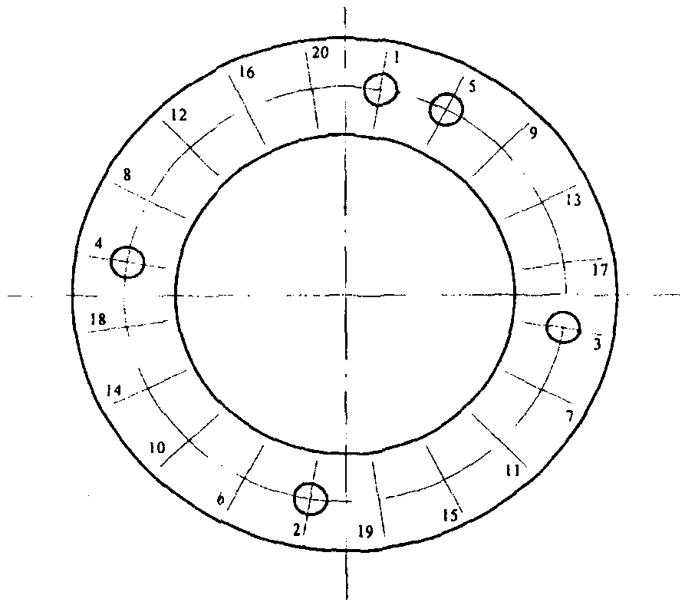

Рисунок 5.2 – Последовательность затяжки крепежа ФС

5.8 При применении прокладок из листового графита через 6-8 часов после сборки ФС следует повторить затяжку крепежа ФС до достижения требуемого крутящего момента.
5.9 При сборке ФС с прокладками ПГФ и ПАГФ с осевым ограничителем сжатия затяжка крепежа должна осуществляться до жесткого контакта уплотнительных поверхностей с ограничителем (рис. 5.3).

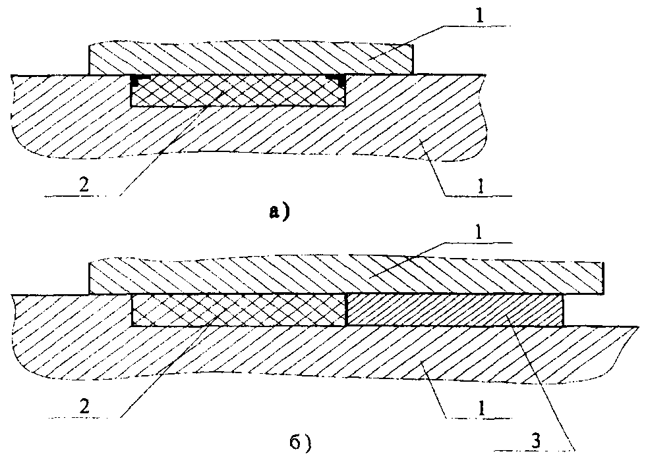

Рисунок 5.3 – Фланцевое соединение с прокладками ПГФ с обтюратором (а) и без обтюратора (б)
1 – фланец; 2 – прокладка ПГФ; 3 – осевой ограничитель сжатия.

6. Контроль сборки фланцевых соединений

6.1 Подготавливаемые к сборке фланцы, прокладки и крепежные детали должны контролироваться на соответствие требованиям, изложенным в разделе 4.
6.2 При сборке фланцевых соединений контролируют:
а) значение зазора между фланцами и непараллельность фланцев методом измерительного контроля по ПН АЭ Г–7–016–89;
б) последовательность затяжки, усилие (момент) затяжки или удлинение болтов (шпилек) в результате затяжки крепежа.
6.3 На герметичность фланцевые соединения должны контролироваться в соответствии с указаниями конструкторской (проектной) документации или требованиями нормативно–технических документов на оборудование, а также требованиями Правил устройства, распространяющимися на оборудование.
6.4 Собранное фланцевое соединение контролируют на отсутствие поломок внешним осмотром.

Приложение А
(рекомендуемое)

Примерный перечень оборудования систем АС, при сборке фланцевых соединений которого должны выполняться требования РД

1. | Системы РУ ВВЭР
1.1 | Оборудование системы компенсации давления (клапаны предохранительные компенсатора давления, барботажный бак, арматура системы компенсации давления).
1.2 | Оборудование систем борного регулирования (насосы, теплообменники, фильтры, арматура).
1.3 | Оборудование системы подпитки 1-го контура (насосы, теплообменники, фильтры, арматура, деаэраторы).
1.4 | Оборудование системы организованных протечек 1-го контура (насосы, теплообменники, фильтры, арматура).
1.5 | Оборудование системы охлаждения бассейнов перегрузки и выдержки (насосы, теплообменники, фильтры, арматура).
1.6 | Оборудование системы аварийного охлаждения зоны (насосы, теплообменники, гидроемкость, фильтры, арматура).
1.7 | Главные запорные задвижки.
1.8 | Оборудование спринклерной системы (насосы, теплообменники, фильтры, арматура).
1.9 | Оборудование байпасной очистки воды 1-го контура (ионообменные фильтры, ловушки, арматура).
2. | Системы РУ РБМК-1000, ЭГП-6
2.1 | Оборудование контура многократной принудительной циркуляции (контура естественной циркуляции) – барабаны-сепараторы, напорные и всасывающие коллекторы, запорная, регулирующая арматура, обратные клапаны.
2.2 | Оборудование контура охлаждения каналов системы управления и защиты, датчиков контроля энерговыделения, камеры деления и каналов охлаждения отражателя.
2.3 | Оборудование системы подачи питательной воды в барабаны-сепараторы.
2.4 | Оборудование системы очистки воды контура многократной принудительной циркуляции.
2.5 | Оборудование системы продувки и расхолаживания контура многократной принудительной циркуляции.
2.6 | Оборудование системы защиты от превышения давления в контуре многократной принудительной циркуляции.
2.7 | Оборудование системы аварийного охлаждения реактора.
2.8 | Оборудование системы охлаждения бассейна выдержки.
2.9 | Оборудование системы аварийной подпитки барабана-сепаратора (насос, теплообменники, арматура, трубопроводы).
3. | Системы РУ БН-600
3.1 | Оборудование системы защиты корпусов реактора от превышения давления.
3.2 | Оборудование вспомогательных систем первого контура.
3.3 | Оборудование системы охлаждения воды бассейна выдержки.
3.4 | Оборудование системы защиты от превышения давления во втором контуре.
3.5 | Оборудование системы теплоотвода третьего контура – арматура, сбросные устройства, растопочный расширитель, оборудование системы подпитки третьего контура.
3.6 | Оборудование системы аварийного расхолаживания реактора.
3.7 | Система контроля параметров теплоотвода 1-го, 2-го контуров (термопары, уровнемеры, термозонды)
4. | Системы паротурбинной установки
4.1 | Главные паровые и байпасные задвижки.
4.2 | Стопорно–регулирующие клапаны, клапаны обратные соленоидные, сепараторы–пароперегреватели, конденсаторы турбины, паропроводы, трубопроводы в пределах турбоустановки.
4.3 | Оборудование системы смазки подшипников и системы регулирования турбины.
4.4 | Оборудование системы регенерации турбины, включая тракт основного конденсата.
4.5 | Оборудование системы питательной воды.
4.6 | Оборудование системы аварийного приема пара (арматура, насосы, сосуды, трубопроводы).
5. | Системы турбогенератора (ТГ)
5.1 | Оборудование системы водяного охлаждения обмоток статора ТГ.
5.2 | Оборудование системы маслоснабжения уплотнений генератора.
5.3 | Оборудование системы охлаждения возбудителя.
6. | Оборудование систем электроснабжения собственных нужд
6.1 | Оборудование систем дизельгенераторных установок: оборудование систем подачи топлива, пускового воздуха, смазки, охлаждения.

При ремонте фланцевых соединений оборудования в составе перечисленных выше систем АС требования настоящего РД должны выполняться в полном объеме или в определенной части (устанавливает Администрация АС).

(Измененная редакция, Изм. № 2)

Приложение Б
(справочное)

Типы и основные параметры фланцев

1. Типы и параметры фланцев сосудов и аппаратов должны соответствовать ГОСТ 28759.1 (таблица Б.1).

Таблица Б.1

Типы и параметры фланцев сосудов и аппаратов

Тип фланца | Внутренний диаметр аппарата, D, мм | Условное давление, Р_{у}, МПа | Температура, °С
Фланцы сосудов и аппаратов стальные плоские приварные по ГОСТ 28759.2 | 400–4000  400–3200  400–2400 | 0,3  0,6–1,0  1,6 | От минус 70  до плюс 300
Фланцы сосудов и аппаратов стальные приварные встык по ГОСТ 28759.3 | 3400–4000  400–4000  400–3200  400–2000  400–1600 | 0,6  1,0  1,6  2,5  4,0–6,3 | От минус 70  до плюс 600
Примечания:
1 Фланцы по ГОСТ 28759.2 не допускается применять в сосудах и аппаратах, работающих в условиях циклических нагрузок с числом циклов свыше 2⋅10³, а также в средах, вызывающих коррозионное растрескивание.
2 Фланцы исполнений 6–10 по ГОСТ 28759.3 следует применять при рабочей температуре не более 100 °С.

2 Основные параметры фланцев оборудования по ГОСТ 12821 и ГОСТ 12820 приведены в таблицах Б.2 и Б.3.

Таблица Б.2

Основные параметры фланцев оборудования по ГОСТ 12821

Тип фланцев | Условное давление Р_{У}, МПа (кг/см²) | Условный проход D_{У}, мм
Стальные приварные встык | 0,1; 0,25; 0,6 (1; 2,5; 6) | 10–1600
Стальные приварные встык | 1,0; 1,6; 2,5; 4,0 (10; 16; 25; 40) | 10–1200
Стальные приварные встык | 6,3 (63) | 10–400; 500–1200
Стальные приварные встык | 10 (100) | 10–400
Стальные приварные встык | 16 (160) | 10–300
Стальные приварные встык | 20 (200) | 10-250

Таблица Б.3

Основные параметры фланцев оборудования по ГОСТ 12820

Тип фланцев | Условное давление Р_{У}, МПа (кг/см²) | Условный проход D_{У}, мм
Стальные плоские приварные | 0,1; 0,25 (1;2,5)  0,6 (6)  1,0 (10)  1,6 (16)  2,5 (25) | 10–2400  10–1600  10–1600  10–1200  10–800

3. В трубопроводах применяются фланцы с соединительным выступом по ГОСТ 12815 и ОСТ 24.125.56–89, фланцы с выступом по ГОСТ 12815 и ОСТ 24.125.54–89, фланцы с впадиной по ГОСТ 12815 и ОСТ 24.125.55–89, фланцы с шипом по ГОСТ 12815, фланцы с пазом по ГОСТ 12815 и фланцы с выступом приварные по ГОСТ 12820.

Приложение В
(справочное)

Материалы и конструктивные характеристики прокладок

1 Прокладки из паронита
1.1 Во фланцевых соединениях оборудования применяются прокладки из паронита по ГОСТ 481.
Сведения о применяемости прокладок из паронита представлены в таблице В.1.

Таблица В.1

Применяемость прокладок из паронита по ГОСТ 481

Обозначение марки материала | Применяемость
Обозначение марки материала | Рабочая среда | Максимально допустимые
Обозначение марки материала | Рабочая среда | давление, МПа (кгс/см²) | температура, °С
Паронит общего назначения ПОН | Пресная перегретая вода, насыщенный и перегретый пар, воздух, сухие нейтральные и инертные газы. | 6,4 (64) | От –50  до +450
 | Водные растворы солей, жидкий и газообразный аммиак, спирты. | 2,5 (25) | От –40  до +200
 | Жидкий кислород и азот. | 0,25 (2,5) | –182
 | Тяжелые и легкие нефтепродукты. | 2,5 (25) | 200
ПОН–А | Пресная перегретая вода, насыщенный и перегретый пар | 4,5 (45) | 450
 | Водные растворы солей, жидкий и газообразный аммиак | 2,5 (25) | От –40  до +150
 | Тяжелые и легкие нефтепродукты. | 2,3 (23) | 175
ПОН–Б | Пресная перегретая вода, насыщенный и перегретый пар, сухие нейтральные и инертные газы. | 6,4 (64) | От –50  до +450
 | Воздух | 1,0 (10) | От –50  до +100
 | Водные растворы солей, жидкий и газообразный аммиак, спирты. | 2,5 (25) | От –40  до +200
 | Тяжелые и легкие нефтепродукты. | 2,5 (25) | 200
ПОН–В | Минеральные масла и легкие нефтепродукты. | 4,0 (40) | 150
 | Топливо–воздушная смесь, воздух. | 1,0 (10) | 130
 | Вода, тосол, антифриз. | 4,0 (40) | 130
Паронит маслобензостойкий ПМБ | Тяжелые и легкие нефтепродукты, масляные фракции, расплав воска. | 3,0 (30) | 300
Паронит маслобензостойкий ПМБ | Сжиженные и газообразные углеводороды С₁–С₅. | 2,0 (20) | От – 40  до + 100
 | Рассолы. | 10,0 (100) | От – 40  до + 50
 | Коксовый газ. | 6,4 (64) | 450
 | Газообразный кислород и азот. | 5,0 (50) | 150
ПМБ–1 | Тяжелые и легкие нефтепродукты, масляные фракции | 16,0 (160) | От – 40  до + 250
ПМБ–1 | Жидкость ВПС | 16,0 (160) | От – 40  до + 100
 | Морская вода. | 10,0 (100) | От – 2  до + 50
 | Хладоны 12, 22, 114В–2. | 2,5 (25) | От – 50  до + 150
Паронит кислотостойкий ПК | Кислоты, щелочи, окислители, нитрозные и другие агрессивные газы. | 2,5 (25) | 250
 | Органические растворители. | 1,0 (10) | 150
Паронит, армированный сеткой ПА | Пресная перегретая вода, насыщенный и перегретый пар. | 10,0 (100) | 450
Паронит, армированный сеткой ПА | Нейтральные инертные, сухие газы, воздух. | 7,5 (75) | 250
 | Тяжелые и легкие нефтепродукты, масляные фракции | 7,5 (75) | 400

1.2 Конструкция прокладок из паронита показана на рис. В.1; размеры прокладок из паронита приведены в таблице В.2.

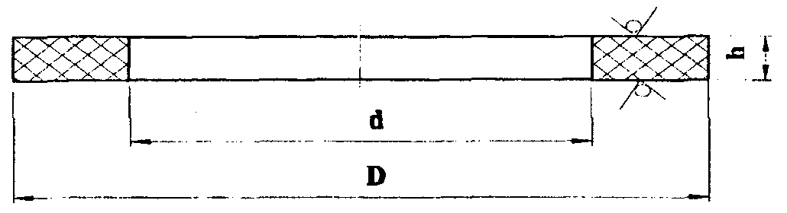

Рисунок В.1 – Конструкция прокладки из паронита

Таблица В.2

Размеры прокладок из паронита

В миллиметрах
Проход условный, D_{у} | Давление условное, Р_{у}, МПа (кгс/см²) | Наружный диаметр прокладки, D | Внутренний диаметр прокладки, d | Масса 1000 шт. не более, кг
10 | 0,1-0,63 (1,0-6,3) | 38 | 14 | 4,0
 | 1,0-4,0 (10-40) | 45 |  | 6,0
15 | 0,1-0,63 (1,0-6,3) | 43 | 20 | 5,0
 | 1,0-4,0 (10-40) | 50 |  | 7,0
20 | 0,1-0,63 (1,0-6,3) | 53 | 25 | 7,0
 | 1,0-4,0 (10-40) | 60 |  | 9,0
25 | 0,1-0,63 (1,0-6,3) | 63 | 29 | 10,0
 | 1,0-4,0 (10-40) | 69 |  | 13,0
32 | 0,1-0,63 (1,0-6,3) | 75 | 38 | 13,0
 | 1,0-4,0 (10-40) | 81 |  | 16,0
40 | 0,1-0,63 (1,0-6,3) | 85 | 45 | 17,0
 | 1,0-4,0 (10-40) | 91 |  | 20,0
50 | 0,1-0,63 (1,0-6,3) | 95 | 57 | 18,0
 | 1,0-4,0 (10-40) | 106 |  | 26,0
65 | 0,1-0,63 (1,0-6,3) | 115 | 75 | 24,0
 | 1,0-4,0 (10-40) | 126 |  | 33,0
80 | 0,1-0,63 (1,0-6,3) | 132 | 87 | 32,0
 | 1,0-4,0 (10-40) | 141 |  | 40,0
100 | 0,1-0,63 (1,0-6,3) | 151 | 106 | 37,0
 | 1,0; 1,6; (10; 16) | 161 |  | 47,0
 | 2,5; 4,0; (25; 40) | 166 |  | 52,0
 | 0,1-0,63 (1,0-6,3) | 181 |  | 49,0
125 | 1,0; 1,6; (10; 16) | 191 | 132 | 61,0
 | 2,5; 4,0; (25; 40) | 191 |  | 61,0
150 | 0,1-0,63 (1,0-6,3) | 206 | 161 | 53,0
 | 1,0; 1,6; (10; 16) | 216 |  | 66,0
 | 2,5; 4,0; (25; 40) | 222 |  | 75,0
(175) | 0,1-0,63 (1,0-6,3) | 236 | 191 | 62,0
 | 1,0; 1,6; (10; 16) | 246 |  | 77,7
 | 2,5 (25) | 252 |  | 87,0
 | 4,0 (40) | 264 |  | 106,0
200 | 0,1-0,63 (1,0-6,3) | 261 | 216 | 69,0
 | 1,0; 1,6; (10; 16) | 271 |  | 86,0
 | 2,5 (25) | 282 |  | 105,0
 | 4,0 (40) | 288 |  | 116,0
(225) | 0,1-0,62 (1,0-6,2) | 286 | 236 | 84,0
 | 1,0; 1,6; (10; 16) | 301 |  | 112,0
 | 2,5 (25) | 308 |  | 126,0
 | 4,0 (40) | 320 |  | 150,0
250 | 0,1-0,63 (1,0-6,3) | 318 | 264 | 101,0
 | 1,0; 1,6; (10; 16) | 327 |  | 120,0
 | 2,5 (25) | 338 |  | 143,0
 | 4,0 (40) | 350 |  | 170,0
300 | 0,1-0,63 (1,0-6,3) | 372 | 318 | 119,0
 | 1,0 (10) | 376 |  | 129,0
 | 1,6 (16) | 382 |  | 144,0
 | 2,5 (25) | 398 |  | 183,0
 | 4,0 (40) | 415 |  | 228,0
350 | 0,1-0,63 (1,0-6,3) | 421 | 372 | 125,0
 | 1,0 (10) | 436 |  | 166,0
 | 1,6 (16) | 442 |  | 183,0
 | 2,5 (25) | 455 |  | 220,0
 | 4,0 (40) | 475 |  | 280,0
400 | 0,1-0,63 (1,0-6,3) | 473 | 421 | 149,0
 | 1,0 (10) | 487 |  | 192,0
 | 1,6 (16) | 495 |  | 211,0
 | 2,5 (25) | 515 |  | 282,0
 | 4,0 (40) | 543 |  | 377,0

2 Прокладки из резины
2.2 Во фланцевых соединениях оборудования применяются прокладки из резины по ГОСТ 7338.
Сведения о применяемости прокладок из резины представлены в таблице В.3.

Таблица В.3

Применяемость прокладок из резины по ГОСТ 7338

Обозначение марки материала |  | Применяемость
 |  | Рабочая среда | Максимально допустимые
 |  | Рабочая среда | давление, МПа (кгс/см ²) | температура, °С
Тепломорозокислото
щелочестойкая
ТМКЩ–М |  | Газы, пары, вода, растворы солей, растворы кислот и щелочей (до 20%), кроме азотной и уксусной кислот. | 30,0 (300) | От –45 до +90
ТМКЩ– | С  С₁  С₂ |  |  | От –30 до +80  От –45 до +80  От –60 до +80
ТМКЩ– | П  П₁  П₂ |  |  | От –30 до +80  От –45 до +80  От –60 до +80
Маслобензостойкая
МБС– | М  М₁ | Минеральные масла, жиры, эмульсии, жидкие углеводородные соединения и топливо. | 30,0 (300) | От –30 до +80  От –40 до +80
МБС– | С  С₁ |  |  | От –30 до +80  От –40 до +80
МБС– | П  П₁ | Газы и пары. |  | От –30 до +80  От –40 до +80
Примечание – Допускается изготавливать листовую резину марки МБС–С типа 1 класса 1 по ГОСТ 7338, применяемую во фланцевых соединениях турбогенераторов производства АО "Электросила", из смеси ЭЦ–24/10–5 производства ЗАО Ногинский завод РТИ.

2.3 Конструкция прокладок из резины показана на рис. В.2; размеры прокладок из резины приведены в таблице В.4.

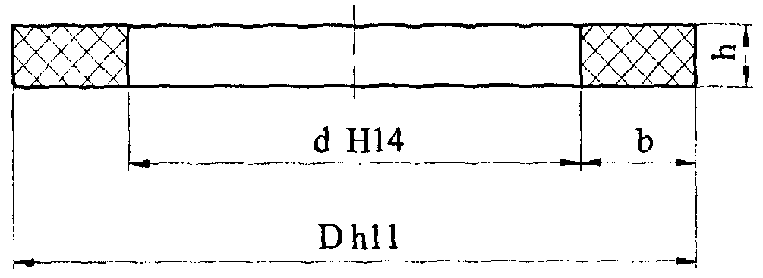

Рисунок В.2 – Конструкция прокладки из резины

Таблица В.4

Размеры прокладок из резины
В миллиметрах
Размеры прокладки |  |  |  |  |  | Масса 1000 шт. кг, не более
D | Предельное отклонение h11 | d | Предельное отклонение H14 | h | Предельное отклонение | Масса 1000 шт. кг, не более
50 | –0,16 | 45 | +0,62 | 2,0 | ±0,3
55 | -0,19 | 50 |  |  |  | 0,5
60 |  | 55 |  |  |  | 1,3
65 |  | 60 |  |  |  | 1,4
70 |  | 65 |  |  |  | 1,5
75 |  | 70 |  |  |  | 1,7
80 |  | 75 |  |  |  | 1,8
 |  | 80 |  |  |  | 1,9
85 | -0,22 |  | +0,87 |  |  | 2,0
90 |  | 85 |  |  |  | 2,2
95 |  | 90 |  |  |  | 2,3
100 |  | 95 |  |  |  | 2,4
105 |  | 100 |  |  |  | 2,5
110 |  | 105 |  |  |  | 2,7
115 |  | 110 |  |  |  | 2,8
 |  | 112
120 |  |  |  | 3,0 | ±0,4 | 6,9
 |  |  |  |  |  | 7,2
125 | -0,25 | 117 | +1,0 | 3,0 | ±0,4 | 7,5
130 |  | 122 |  |  |  | 7,8
135 |  | 127 |  |  |  | 8,1
140 |  | 132 |  |  |  | 8,4
145 |  | 137 |  |  |  | 8,6
150 |  | 142 |  |  |  | 8,9
155 |  | 147 |  |  |  | 9,2
160 |  | 152 |  |  |  | 9,5
165 |  | 157 |  |  |  | 9,8
170 |  | 162 |  |  |  | 10,1
175 |  | 167 |  |  |  | 10,4
180 |  | 172 |  |  |  | 10,7
185 | -0,29 | 177 |  |  |  | 11,0
190 |  |  | +1,15 |  |  | 11,6
200 |  |  |  |  |  | 20,2
 |  | 182 |  | 4,0 | ±0,4 | 21,2
 |  | 192 |  |  |  | 22,2
210 |  | 200 |  |  |  | 23,2
220 |  | 210 |  |  |  | 24,4
230 |  | 220 |  |  |  | 25,2
240 |  | 230 |  |  |  | 26,1
250 |  | 240 |  |  |  | 27,1
 |  |  |  |  |  | 28,1
 |  |  |  |  |  | 29,1
 |  |  |  |  |  | 30,1
260 | -0,32 | 250
270 |  | 260 | +1,3
280 |  | 270
290 |  | 280
300 |  | 290
310 |  | 300
320 | -0,36 | 302 | +1,3 | 4,0 | ±0,4 | 55,2
330 |  | 312 |  |  |  | 57,0
340 |  | 322 | +1,4 |  |  | 58,8
350 |  | 332 |  |  |  | 60,5
360 |  | 342 |  |  |  | 62,3
370 |  | 355 |  |  |  | 53,6
380 |  | 365 | +1,55 |  |  | 55,1
390 |  | 375 |  |  |  | 56,6
410 | -0,40 | 395 |  |  |  | 59,6
430 |  | 415 |  |  |  | 62,5
450 |  | 435 |  |  |  | 65,5
470 |  | 455 |  |  |  | 68,4
490 |  | 475 |  |  |  | 71,4

3 Прокладки из картона
3.1 Во фланцевых соединениях оборудования применяются прокладки из картона по ГОСТ 9347 следующих марок:
- А – картон для прокладок фланцевых соединений, применяемых в среде масла, бензина, воды;
- Б – картон для прокладок фланцевых соединений, применяемых в среде воды, воздуха.

4 Прокладки из листового графита
4.1 Прокладки из листового графита применяются во фланцевых соединениях типа "шип – паз", "паз - плоскость", "замок" оборудования, указанного в 4.2.2 настоящего РД.
4.2 Конструкция прокладок из листового графита показана на рис. В.3; размеры прокладок из листового графита приведены в таблице В.5.

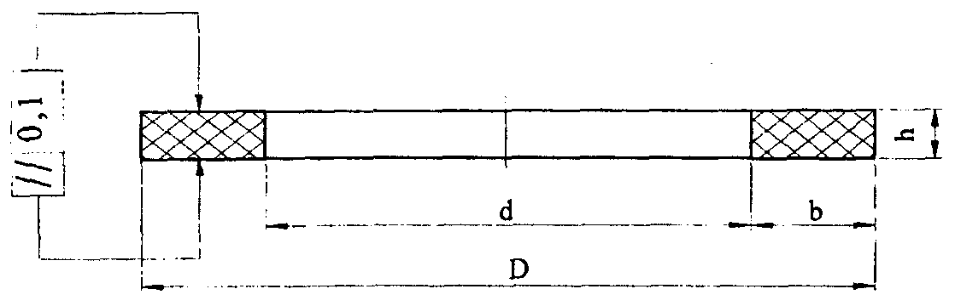

Рисунок В.3 – Конструкция прокладки из листового графита

Таблица В.5

Размеры прокладок из листового графита

В миллиметрах
D | Предельное отклонение h12 | d | Предельное отклонение H12 | h | Предельное отклонение | Масса 1000 шт. кг, не более
30 | –0,21 | 25 | +0,21 | 2 | ±0,20 | 0,7
36 | –0,25 | 30 |  |  |  | 1,1
42 |  | 36 | +0,25 |  |  | 1,4
45 |  | 38 |  |  |  | 1,6
50 |  | 42 |  |  |  | 2,1
60 | –0,30 | 50 |  |  |  | 3,2
(70) |  | 60 | +0,30 |  |  | 3,7
75 |  | 65 |  |  |  | 4,0
80 |  | 70 |  |  |  | 4,2
85 | –0,35 | 75 |  |  |  | 4,5
90 |  | 80 |  |  |  | 4,8
95 |  | 85 | +0,35 |  |  | 5,1
100 |  | 90 |  |  |  | 5,4
105 |  | 95 |  | 3 | ±0,30 | 8,5
110 |  | 100 |  |  |  | 9,0
(115) |  | 105 |  |  |  | 9,4
120 |  | 105 |  |  |  | 14,4
125 | –0,40 | 110 |  |  |  | 15,9
130 |  | 115 |  |  |  | 15,6
(135) |  | 120 |  |  |  | 16,2
140 |  | 125 | +0,40 |  |  | 16,8
(145) |  | 130 |  |  |  | 17,5
150 |  | 135 |  |  |  | 18,1
(155) |  | 140 |  |  |  | 18,9
160 |  | 145 |  |  |  | 19,4
(165) |  | 150 |  |  |  | 20,1
170 |  | 155 |  |  |  | 20,7
(175) |  | 160 |  |  |  | 21,3
180 |  | 165 |  |  |  | 22,0
(185) | –0,45 | 170 | ±0,40 |  |  | 22,6
190 |  | 175 |  |  |  | 23,2
200 |  | 185 | ±0,46 |  |  | 24,5
210 |  | 190 |  |  |  | 34,0
220 |  | 200 |  |  |  | 35,6
(230) | –0,45 | 210 | ±0,46 | 3 | ±0,30 | 37,0
240 |  | 220 |  |  |  | 39,1
250 |  | 230 |  |  |  | 40,7
Примечание – Размеры, указанные в скобках, рекомендуется применять только в технически обоснованных случаях.

5 Прокладки из материала GORE-TEX
5.1 Прокладки из материала GORE-TEX предназначены для применения во фланцевых соединениях типа "соединительный выступ – соединительный выступ", "выступ - впадина", "впадина - плоскость", "шип - паз", "паз - плоскость", "замок" оборудования производственно-технических систем различных отраслей промышленности – сосудов и аппаратов, трубопроводов, арматуры, насосов и др.
5.2 Прокладки из материала GORE-TEX марок DE, DR и GR могут применяться во фланцевых соединениях с узкими уплотнительными поверхностями и со значительными неровностями оборудования с рабочей средой с давлением до 15 (150) МПа (кгс/см²) и температурой до 250 °С.
5.3 Типы лент из материала GORE-TEX марок DE и DR и их размерные характеристики, а также рекомендуемая для их эффективного применения ширина уплотнительной поверхности ФС приведены в таблице В.6.

Таблица В.6

Типы и размерные характеристики ленты из материала GORE-TEX марок DE, DR и рекомендуемая ширина уплотнительной поверхности ФС

Тип ленты | Длина ленты на катушке, м |  |  | Размеры поперечного сечения ленты  (ширина×толщина), мм | Ширина/толщина ленты после обжатия с уд. давлением 30 Н/мм², мм | Ширина уплотнительной поверхности фланцев, мм
Тип ленты | 10 | 25 | 50 | Размеры поперечного сечения ленты  (ширина×толщина), мм |  | Ширина уплотнительной поверхности фланцев, мм
DE04 |  | + | + | 3,2×0,3 | 3,2/0,1 | > 2,3
DE06 |  | + | + | 3,2×0,7 | 4/0,3 | > 4,0
DE10 |  | + | + | 4,0×1,5 | 7/0,5 | 10-15
DE15 | + | + | + | 4,0×2,5 | 10/0,7 | 15-20
DE20 | + | + | + | 6,0×4,6 | 15/0,9 | 20-30
DE30 | + | + | + | 8,0×5,5 | 20/1,2 | 30-40
DE40 | + | + | + | 10,0×7,5 | 25/1,6 | > 40
DR06 | + | + | + | 6,0×2,5 | 20/0,3 | > 40
DR08 | + | + | + | 8,0×3,5 | 27/0,4 | > 40
DR10 | + | + | + | 10,0×5,0 | 33/0,6 | > 40

5.4 Лента типов DE04 и DE06 предназначена для применения во ФС оборудования, требующих минимального остаточного зазора при сборке, и к уплотнительным поверхностям которых предъявляются жесткие требования по шероховатости (отсутствие рисок, царапин, вмятин и т.п.) и плоскостности.
5.5 Ленты типов DE10-DE40 предназначены для применения в зависимости от размерных характеристик ФС и состояния уплотнительных поверхностей:
- DE14 и DE15 – во ФС D_{у} (DN) до 500 мм с уплотнительными поверхностями, отвечающими требованиям по шероховатости и плоскостности;
- DE20 – во ФС D_{у} (DN) от 500 до 1000 мм, уплотнительные поверхности которых имеют малозаметные риски, царапины, вмятины, но отвечают требованиям по плоскостности;
- DE30 – во ФС D_{у} (DN) от 1000 до 1500 мм, уплотнительные поверхности которых имеют заметные риски, царапины, вмятины и незначительные отклонения плоскостности;
- DE40 – во ФС D_{у} (DN) свыше 1500 мм, уплотнительные поверхности которых имеют заметные риски, царапины, вмятины и незначительные отклонения плоскостности.
5.6 Ленты типов DR06-DR10 отличаются низким коэффициентом температурного расширения по сравнению с лентой из материала марки DE и стабильностью размеров в условиях переменной температурной поверхности которых имеют заметные риски, царапины, вмятины и незначительные отклонения плоскостности, в зависимости от размерных характеристик ФС:
- DR06 – во ФС D_{у} (DN) до 800 мм;
- DR08 – во ФС D_{у} (DN) от 800 мм до 1500 мм;
- DR10 – во ФС D_{у} (DN) свыше 1500 мм.

5.7 Прокладки из материала GORE-TEX марки GR отличаются низким коэффициентом усадки по сравнению с прокладками из материала марок DE и DR и, в частности, предназначены для применения во ФС в тех случаях, когда не допускается увеличение ширины прокладки после обжатия более чем на 10% (например, во ФС типа "замок"). Они также применяются во ФС с уплотнительными поверхностями, имеющими заметные риски, царапины, вмятины и незначительные отклонения плоскостности.
Предельные значения параметров рабочей среды оборудования:
- для ленты GORE-TEX Series 300 из материала марки GR – давление до 4 (40) МПа (кгс/см²) и температура до 250 °С;
- для листового материала марки GR – давление до 20 (200) МПа (кгс/см²) и температуре до 250 °С.

5.8 Прокладки из материала GORE-TEX марки GR применяются во ФС оборудования, скорость нагрева – расхолаживания которого в эксплуатации не превышает 140 °С/ч.

5.9 Типы и размерные характеристики ленты GORE-TEX Series 300 из материала марки GR с липким слоем приведены в таблице В.7.
Во фланцевых соединениях типа "соединительный выступ – соединительный выступ", "выступ - впадина", "впадина - плоскость" применяют ленту шириной 0,3-0,5 ширины уплотнительной поверхности, в соединениях "шип - паз", "паз - плоскость", "замок" – шириной, равной ширине уплотнительной поверхности фланцев.

Таблица В.7

Типы и размерные характеристики ленты GORE-TEX Series 300
из материала марки GR

Тип ленты | Размеры поперечного сечения ленты (ширина×толщина), мм | Длина ленты в упаковке, м
GR-S3-2 | 10×2  15×2  20×2  25×2 | 10; 20
GR-S3-3 | 10×3  15×3  20×3  25×3  30×3 | 10; 20
GR-S3-6 | 10×6  15×6  20×6  25×6  30×6 | 10; 20
GR-S6-3 | 40×3  55×3  65×3 | 2,5; 5
GR-S6-6 | 40×6  55×6  65×6 | 5; 10; 15
GR-S6-9 | 40×9  55×9  65×9 | 5; 10; 15

5.10 Листы из материала GORE-TEX марки GR применяются для изготовления прокладок в пространстве ремонтных работ в тех случаях, когда ФС оборудования имеют нестандартную сложную форму и (или) требуется полное покрытие уплотнительных поверхностей ФС во избежание их загрязнения, коррозии, эрозии и др. повреждений.
5.11 Листы для изготовления прокладок из материала GORE-TEX марки GR поставляются размером 1500×1500 мм типов, указанных в таблице В.8.

Таблица В.8

Типы и размерные характеристики листов из материала GORE-TEX марки GR

Тип листа | Толщина листа до/после обжатия с уд. давлением 30 Н/мм², мм | Ширина листа до/после обжатия с уд. давлением 30 Н/мм², мм
GR05 | 0,5/0,156 | Не изменяется
GR10 | 1,0/0,3 | Не изменяется
GR15 | 1,5/0,5 | Не изменяется
GR20 | 2,0/0,6 | Не изменяется
GR30 | 3,0/0,9 | Не изменяется
GR40 | 4,0/1,3 | Не изменяется
GR50 | 5,0/1,6 | Не изменяется
GR60 | 6,0/2,1 | Не изменяется

5.12 Для стальных ФС рекомендуется применять прокладки из листов типов GR STYLE R15 и STYLE R30 толщиной соответственно 1,5 и 3,0 мм.
5.13 При сборке ФС с прокладками из ленты GORE-TEX начало и конец ленты соединяют против одного из отверстий под болт. Для ленты других типов DE, ленты DR и GR применяется соединение "под углом внахлестку" (рис. 4.1), в котором начало ленты срезают "под углом":
- ленты DE и DR – на длине в два раза большей ширины ленты;
- ленты GR – на длине S в зависимости от толщины ленты как указано в приведенной ниже таблице.

Толщина ленты, мм | 2 | 3 | 6
S, мм | 10-20 | 15-25 | 25-35

При сборке фланцевых соединений теплообменных аппаратов с разделяющими водяные камеры уплотнительными поверхностями ленту для разделительной прокладки отрезают длиной на 2-3 мм больше разделяющей уплотнительной поверхности фланцев и ее концы плотно встык соединяют с прокладкой на периферийной уплотнительной поверхности соединения.
5.14 Затяжка крепежа при сборке ФС с прокладками из материала GORE-TEX контролируется по крутящему моменту. При этом должно обеспечиваться удельное давление на прокладку:
- из материала марки DE – не менее 22 Н/мм²;
- из материала марки DR – не менее 35,4 Н/мм²;
- из материала марки GR – от 29,0 до 150,0 Н/мм².
Контроль обжатия прокладок при затяжке крепежа может осуществляться по уменьшению толщины и ее окончательному значению:
- для прокладок из материала марок DE и DR - по таблице В.6;
- для прокладок из материала марки GR окончательное значение их толщины должно быть не более 1/3 начального (табл. В.8).

6 Кольца графитовые уплотнительные КГУ
6.1 Кольца графитовые уплотнительные КГУ из терморасширенного графита по ТУ 38.314-25-3-91 следует применять во фланцевых соединениях типа "выступ - впадина", "впадина - плоскость", "замок" арматуры, соединительных частей машин, патрубков сосудов и аппаратов, трубопроводов.
Кольца графитовые уплотнительные КГУ применяются в оборудовании систем АС с радиоактивной и нерадиоактивной рабочей средой: теплоноситель первого контура, пар, пароводяная смесь, питательная вода, конденсат, дистиллят, воздух, растворы дезактивации и промывки.
6.2 Требования к химическому составу терморасширенного графита для изготовления уплотнительных колец в зависимости от радиоактивности рабочей среды оборудования приведены в таблице В.9.

Таблица В.9

Требования к химическому терморасширенного графита для изготовления уплотнительных колец

Параметр | Значение
Параметр | Для радиоактивной рабочей среды оборудования | Для нерадиоактивной рабочей среды оборудования
Содержание углерода | не менее 99,8% | не менее 99,5%
Содержание хлор-ионов | не более 0,002% | не более 0,003%
Содержание серы | не более 0,045% | не более 0,045%
Зольность | не более 0,2% | не более 0,38%

Приведенные требования к химсоставу терморасширенного графита распространяются на все типы изготавливаемых из него или из графитового материала "Гарфлекс" уплотнительных колец и прокладок.
6.3 Конструкция КГУ по ТУ 38.314-25-3-91 показана на рис. В.4, размерные характеристики поставляемых колец графитовых КГУ приведены в таблице В.10. Необходимые конкретные размеры колец указываются при заказе.

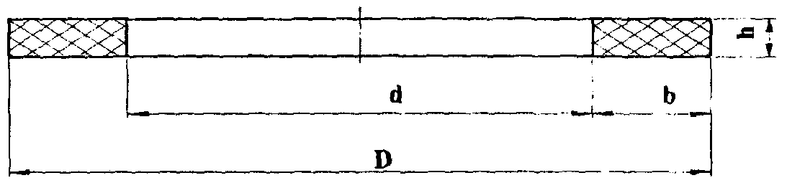

Рисунок В.4 – Конструкция колец графитовых уплотнительных КГУ по ТУ 38.314-25-3-91

Таблица В.10

Размерные характеристики колец КГУ по ТУ 38.314-25-3-91

Наименование характеристики | Предельные размеры
Наружный диаметр, D | 16...400
Внутренний диаметр, d | 9...340
Высота, h | 3,5...30

7 Прокладки графитовые фланцевые неармированные ПГФ
7.1 Прокладки фланцевые неармированные ПГФ по ТУ 5728-016-50187417-99 из графитового материала "Гарфлекс" изготавливаются с ограничителями сжатия и без них, с обтюраторами и без обтюраторов и их следует применять во фланцевых соединениях типа "выступ - впадина", "впадина - плоскость", "шип – паз", "паз - плоскость", "замок" оборудования с теми же характеристиками, что и кольца КГУ.
Конструкции прокладок ПГФ без ограничителей сжатия, а также только с наружным и внутренним ограничителями сжатия показаны на рис. В5.

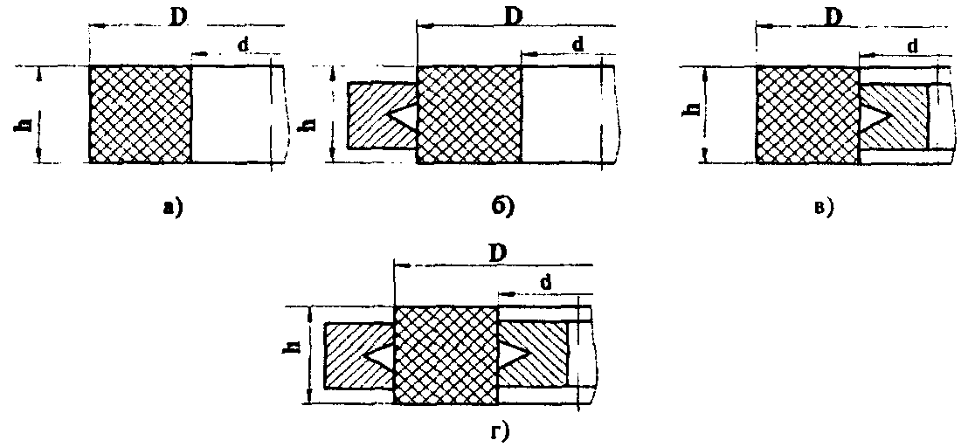

Рисунок В.5 – Конструкции прокладок графитовых фланцевых неармированных ПГФ:
а) – без ограничителей сжатия;
б) – с наружным ограничителем сжатия;
в) – с внутренним ограничителем сжатия;
г) – с наружным и внутренним ограничителем сжатия.

7.2 Конструкции прокладок неармированных ПГФ без обтюраторов и с обтюраторами показаны на рис. В.6.
7.3 Прокладки ПГФ изготавливаются с наружным диаметром от 10 до 4000 мм, внутренним диаметром от 5 до 3970 мм и толщиной от 4 до 15 мм.

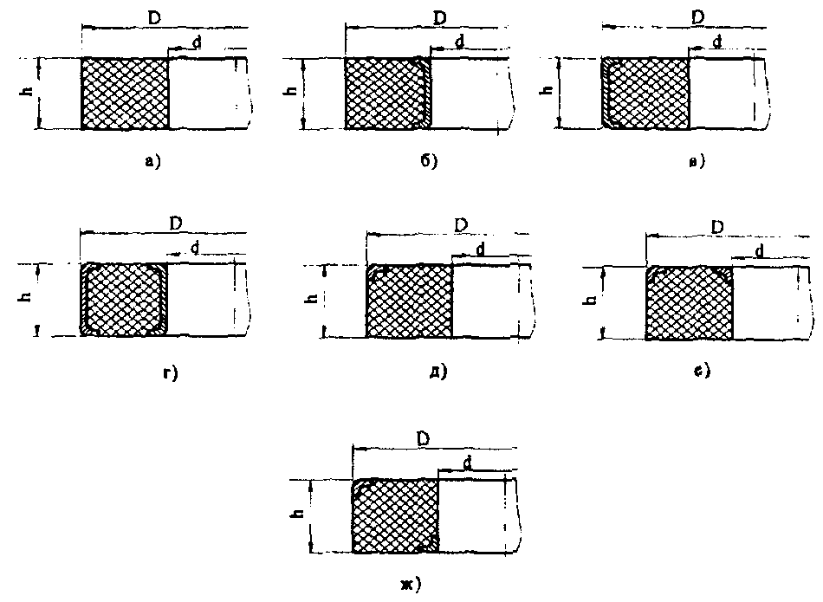

Рисунок В.6 – Конструкция прокладок графитовых фланцевых неармированных ПГФ:
а) без обтюраторов;
б) с двусторонним внутренним обтюратором;
в) с двусторонним наружным обтюратором;
г) с двусторонним внутренним и наружным обтюратором;
д) с односторонним наружным обтюратором;
е) с односторонним внутренним и наружным обтюратором;
ж) с двусторонним диагональным обтюратором.

8 Кольца армированные графитовые уплотнительные КАГУ
8.1 Кольца армированные уплотнительные КАГУ по ТУ 38.314-25-6-91 из терморасширенного графита изготавливаются тех же размеров, что и кольца КГУ по ТУ 38.314-25-3-91, и их следует применять во фланцевых соединениях типа "выступ - впадина", "впадина - плоскость", "шип - паз", "паз - плоскость", "замок" оборудования с теми де характеристиками.
8.2 Конструкция колец армированных графитовых КАГУ показаны на рис. В.7.

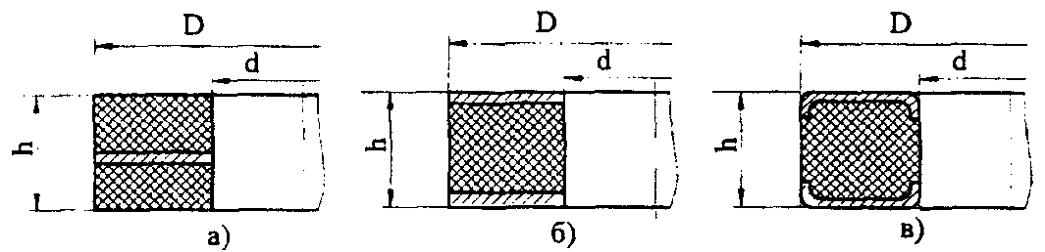

Рисунок В.7 – Конструкции колец армированных графитовых уплотнительных КАГУ:
а) тип 1; б) тип 2; в) тип 3.

9 Прокладки фланцевые армированные ПАГФ из графитового материала "Гарфлекс"
9.1 Прокладки фланцевые армированные ПАГФ по ТУ 5728-011-50187417-99 из графитового материала "Гарфлекс" с осевым ограничителем сжатия и без ограничителя следует применять во фланцевых соединениях типа "соединительный выступ – соединительный выступ", "выступ - впадина", "впадина – плоскость", "шип - паз", "паз - плоскость" и "замок" оборудования с теми же характеристиками, что и кольца КГУ.
9.2 Прокладки ПАГФ изготавливают из листа графитового армированного, который состоит из плакированного с двух сторон графитовой фольгой "Гарфлекс" по ТУ 5728-001-50187417-99 стального листа (фольги) или стальной сетки.
9.3 Типы и характеристика листов графитовых армированных для изготовления прокладок ПАГФ приведены в таблице В.11.
9.4 Прокладки ПАГФ поставляются с наружным диаметром от 20 до 1000 мм, внутренним диаметром от 5 до 970 мм и толщиной 2, 3 и 4 мм.

Таблица В.11

Типы и характеристика листов графитовых армированных

Тип листа | Толщина листа, мм | Конструкция листа графитового
П1 | 2,0; 3,0 | Лист графитовый, армированный перфорированной фольгой из нержавеющей стали толщиной 0,1 мм. Способ соединения стальной фольги с графитом – на перфорации.
П2 | 2,0; 3,0 | Лист графитовый, армированный перфорированным листом из оцинкованной стали толщиной 0,2 мм. Способ соединения стального листа с графитом – на перфорации.
П3 | 2,0; 3,0 | Лист графитовый, армированный перфорированным листом из углеродистой стали толщиной 0,2 мм. Способ соединения стального листа с графитом – на перфорации.
Г1 | 1,0; 1,5  2,0; 3,0 | Лист графитовый, армированный гладкой фольгой из нержавеющей стали толщиной 0,1-0,2 мм. Способ соединения – на клее.
С1 | 0; 1,5; 2,0 | Лист графитовый, армированный сеткой из нержавеющей стали. Способ соединения – на сетке.

9.5 Конструкции прокладок ПАГФ по ТУ 5728-011-50187417-99 показаны на рис. В.8.

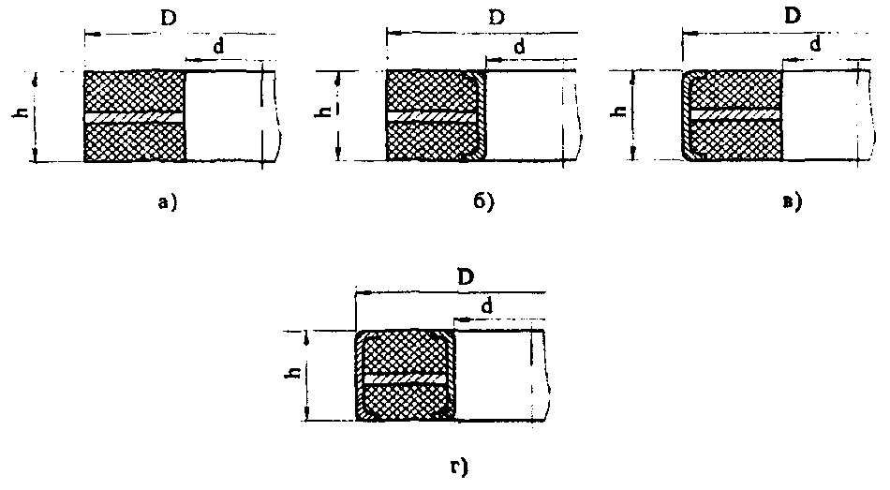

Рисунок В.8 – Конструкции прокладок армированных графитовых фланцевых ПАГФ:
а) без обтюраторов;
б) с двусторонним внутренним обтюратором;
в) с двусторонним наружным обтюратором;
г) с двусторонним внутренним и наружным обтюратором.

10 Прокладки фланцевые на стальном основании ПОГФ из графитового материала "Гарфлекс"
10.1 Прокладки фланцевые на стальном основании ПОГФ по ТУ 5728-012-50187417-99 из графитового материала "Гарфлекс" следует применять во фланцевых соединениях типа "соединительный выступ – соединительный выступ", "выступ - впадина", "впадина - плоскость", "шип - паз", "паз - плоскость", и "замок" оборудования с теми же характеристиками, что и кольца КГУ.
10.2 Прокладки ПОГФ изготавливают облицовыванием графитовой фольгой оснований из сталей марок 20, 35 и 08Х18Н10Т.
Размеры изготавливаемых прокладок:
- наружный диаметр – от 20 до 1800 мм;
- внутренний диаметр – от 10 до 1770 мм;
- толщина – 3, 4, 5 и 6 мм.
10.3 Типы и конструкции прокладок ПОГФ на стальном основании приведены в таблице В.12.

Таблица В.12

Тип | Конструкция | Конструкция стального основания
3.1 | 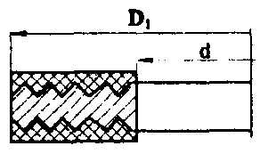 | Зубчатое кольцо
3.2 | 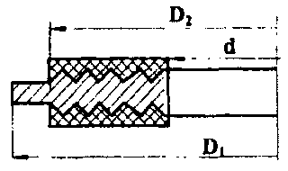 | Зубчатое кольцо с дистанционирующим наружным выступом
3.3 | 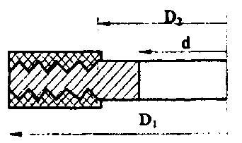 | Зубчатое кольцо с внутренним буртом ограничителя сжатия
3.4 | 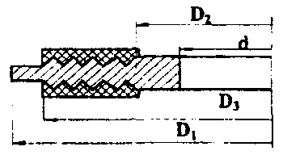 | Зубчатое кольцо с внутренним буртом ограничителя сжатия и дистанционирующим наружным выступом
С.1 | 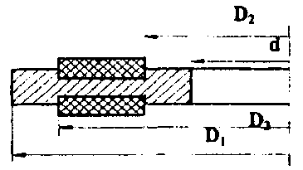 | Гладкое кольцо с наружным и внутренним буртами ограничителя сжатия
С.2 | 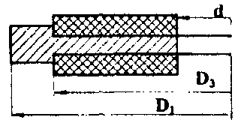 | Гладкое кольцо с наружным буртом ограничителя сжатия
С.3 | 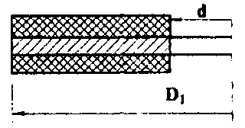 | Гладкое кольцо

11 Прокладки спирально-навитые
11.1 Конструкции типов прокладок СНП показаны на рис. В.9, размерные характеристики приведены в таблице В.13. Прокладки спирально-навитые по ТУ 38.314-25-8-91 следует применять во фланцевых соединениях типа "выступ - впадина", "впадина - плоскость", "шип - паз", "паз-плоскость" и "замок" оборудования с теми же характеристиками, что и кольца КГУ.

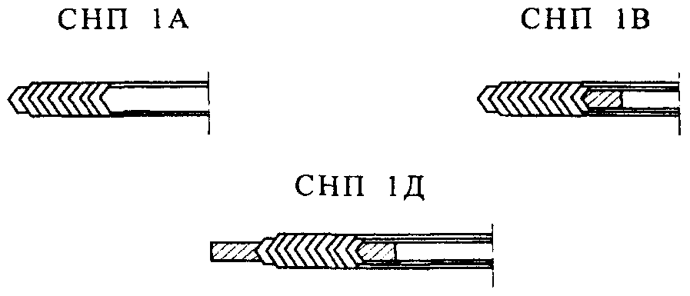

Рисунок В.9 – Типы прокладок СНП

Таблица В.13

Размерные характеристики прокладок СНП

В миллиметрах
Высота каркаса | Форма сечения | Внутренний диаметр | Ширина | Толщина до/после обжатия, h/h₁ | Высота ограничительного кольца
 | V – образная | 15…600 | 5…20 | /2,0±0,1 | 2,0±0,1
 | W – образная | 15…1000 | 5…35 | /2,5±0,2 | 2,5±0,2
 | V – образная | 20…2000 | 5…35 | /4,0±0,2 | 4,0±0,2
 | V – образная | 100…2000 | 10…25 | /5,0±0,2 | 5,0±0,2

11.2 Типы и применяемость прокладок СНП приведены в таблице В.14.

Таблица В.14

Типы и применяемость прокладок СНП по ТУ 38.314-25-8-91

Тип прокладки СНП | Исполнение фланцевых соединений по  ГОСТ 12815–80 | Условное давление  Р_{у}, МПа (кгс/см²) | Условный проход D_{у}, мм
СНП 1Д–1 | 1–1 | 0,1; 0,25; (1; 2,5)  0,63 (6,3)  1,0 (10)  1,6 (16)  2,5 (25)  4,0 (40) | 10–2400  10–2400  10–2000  10–1600  10–1400  10–1200
СНП 1В–1 | 2–3 | 0,1–4,0 (1,0–40)  6,3 (63)  10 (100)  16 (160) | 10–800  10–600  10–400  15–300
СНП 1В–1 | 1–3 | 0,1–0,63 (1,0–6,3)  1,0–4,0 (10–40)  6,3 (63)  10 (100)  16 (160)  20 (200) | 40–800  25–800  25–600  25–400  25–300  25–250
СНП 1А–1 | 4–5 | 0,1–4,0 (1,0–40)  6,3 (63)  10 (100)  16 (160) | 10–800  10–600  10–400  15–300
СНП 1А–1 | 8–9 | 20 (200) | 15-250
СНП 1А–1 | 1–5 | 0,1–0,63 (1,0–6,3)  1,0–4,0 (10–40)  6,3 (63)  10 (100)  16 (160)  20 (200) | 40–800  25–800  25–600  25–400  25–300  25–250

11.3 При сборке ФС с СНП в дополнение к указанному в разделе 5 должно быть выполнено следующее (рис. В.10):
а) перед установкой прокладки во ФС измерена ее толщина h;
б) после установки прокладки, крепежа во ФС и завинчивания гаек до достижения их контакта с фланцем и контакта уплотнительных поверхностей фланцев с прокладкой (без затяжки крепежа) размечены места и измерен зазор Δ в четырех расположенных равномерно по окружности диаметрально противоположных точках измерительным инструментом с точностью до 0,1 мм с учетом толщины прокладки и разницы в высоте выступа /шипа и глубины впадины/ паза фланцев (рис. В10а).
в) произведена затяжка крепежа ФС до значения зазора Δ₁ = Δ - h + h₁ (h₁ – толщина СНП после обжатия) с изменением зазора между фланцами в ранее размеченных местах.
Толщина h₁ СНП после затяжки крепежа должна соответствовать значениям, приведенным в таблице В.13.

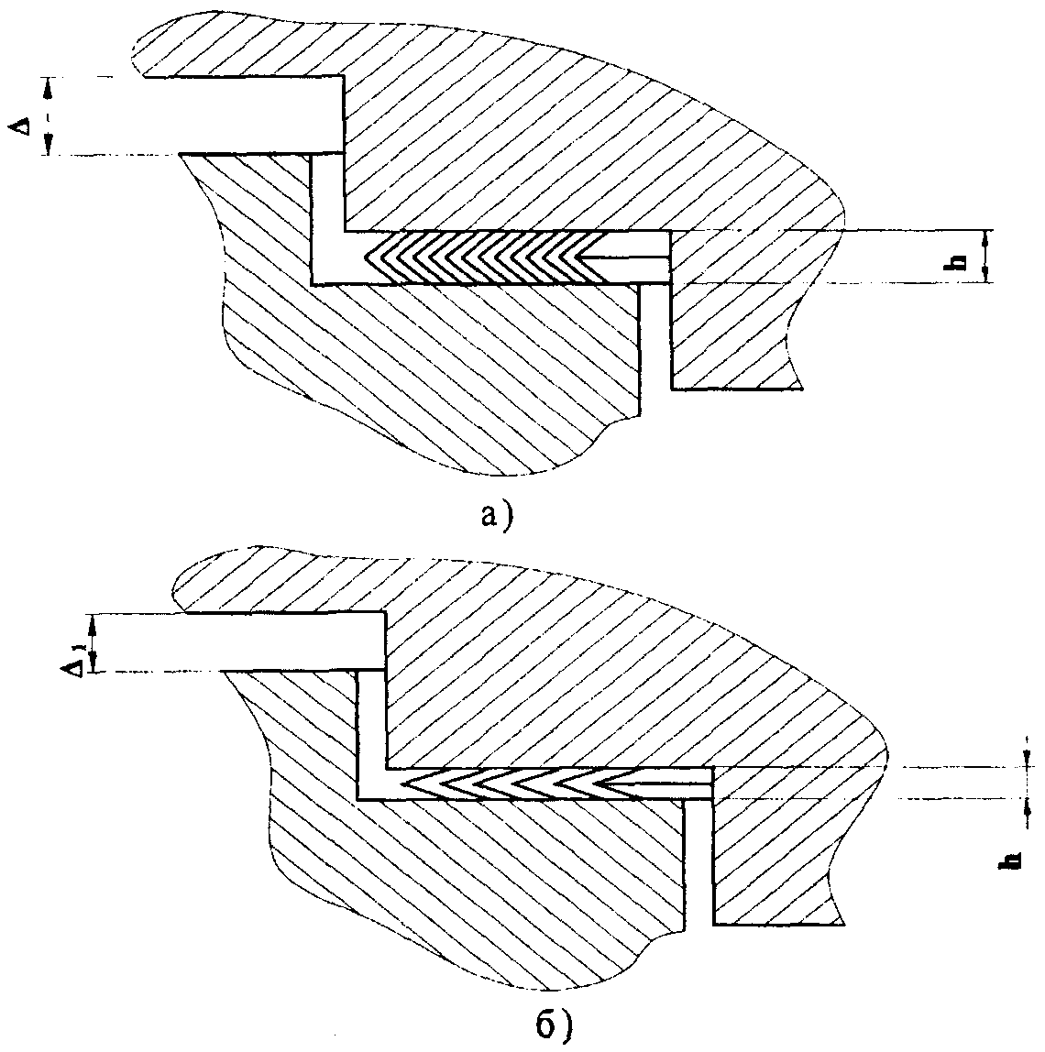

Рисунок В.10 – Измерение зазора во ФС типа "замок" при сборке с СНП

Приложение Г
(справочное)

Определение усилий затяжки крепежа фланцевых соединений

1.1 Затяжка крепежа при сборке ФС оборудования должна обеспечить герметичность соединения на всех режимах его работы, включая гидроиспытания, при воздействии рабочего и испытательного давления, сил, вызываемых температурными перепадами, массой соответствующих частей оборудования и содержащейся в них рабочей среды, реакций опор и другими факторами, зависящими от конструкции оборудования и условий его работы.
1.2 Крутящий момент, необходимый при затяжке крепежа ФС гаечным ключом
М_{кр} = ζF₀d₀/z, Н⋅мм,
где z – число шпилек (болтов) ФС, шт;
d₀ – наружный диаметр резьбы шпильки (болта), мм;
F₀ – сила, которая должна действовать на прокладку в результате затяжки крепежа, Н;
ζ - коэффициент, ζ = 0,37, если сборка ФС производится без смазки крепежа, и ζ = 0,26 при использовании смазки. При этом смазка должна наноситься не только на резьбу крепежных деталей, но и на поверхности гаек с фланцем.
1.3 Сила, действующая на прокладку в результате затяжки крепежа, должна отвечать условиям:
F₀ ≥ F_{об},
F₀ ≥ F_{пр.ги} + (1 - χ)F_{р.ги},
F₀ ≥ F_{пр.раб} + (1 - χ)F_{р.раб} – F_{Т},
где F_{об} = πD_{пр}b₀q₀, сила, необходимая для обжатия прокладки, Н;
F_{пр.ги} = πD_{пр}b₀mp_{ги}, сила, обеспечивающая герметичность ФС при гидроиспытании, Н;
F_{пр.раб} = πF_{Т}b₀mp_{раб}, сила, обеспечивающая герметичность ФС при рабочем давлении, Н;
F_{р.ги} = 0,785p_{ги}, сила, действующая на ФС от давления гидроиспытания, Н;
F_{р.раб} = 0,785p_{раб}, сила, действующая на ФС от рабочего давления, Н;
F_{Т} – сила, действующая на крепеж при температурных перепадах, Н;
χ - коэффициент нагрузки;
D_{пр} – средний диаметр прокладки, мм;
b₀ – эффективная ширина прокладки, мм;
q₀ – удельное давление на прокладку при обжатии, МПа (Н/мм²);
m – прокладочный коэффициент;
p_{ги} – давление гидроиспытания, МПа (Н/мм²);
p_{раб} – рабочее давление среды, МПа (Н/мм²);
Указания по определению эффективной ширины прокладки b₀, значения прокладочного коэффициента m, удельного давления на прокладку q₀ в зависимости от характеристики прокладок и рабочей среды оборудования приведены в таблице Г.1.
Рекомендуемые значения ширины плоских прокладок из разных материалов приведены в таблице Г.2.
1.4 Сила, действующая на прокладку после затяжки крепежа:
F_{пр} = F₀.
Сила, действующая на прокладку при гидроиспытании:
F_{пр} = F₀ - (1 - χ)F_{р.ги},
Сила, действующая на прокладку в рабочих режимах:
F_{пр} = F₀ - (1 - χ)F_{р.раб} + F_{Т},
1.5 При определении силы, необходимой для обжатия прокладки, должно выполняться следующее условие:
q_{min}K ≤ q₀ ≤ q_{max},
где K – коэффициент, K = 1 – для жидкой среды и K = 1,8 – для воздуха и газов с высокой проникающей способностью (водород, гелий, и т.п.).
Рекомендуемые значения q_{min} и q_{max} в зависимости от материала прокладок приведены в таблице Г.3.

Таблица Г.1

Значения b₀, m, q₀ для различных конструкций прокладок

Характеристика прокладки |  |  | Рабочая среда
Конструкция | Материал | Эффективная ширина b₀, мм | Жидкости |  | Воздух, пар, пароводяная смесь |  | Газы с высокой проникающей способностью (водород, гелий и т.д.)
Конструкция | Материал | Эффективная ширина b₀, мм | m | q₀, МПа | m | q₀, МПа | m | q₀, МПа
Прокладки плоские | Резина твердая | b | 1,2 | 5 | 2,2 | 9 | 3,0 | 13
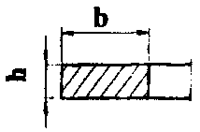 | Фторопласт | b | 1,4 | 10 | 2,5 | 18 | 3,1 | 26
 | Паронит | b при b ≤ 10  b при b > 10 | 1,6 |  | 2,9 |  | 4
 | Алюминий, его сплавы | b при b ≤ 10  b при b > 10 | 2,0 | R_{p0,2} | 3,5 | R_{p0,2} | 5 | R_{p0,2}
 | Медь, ее сплавы; никель, его сплавы |  | 2,5 |  | 4,5 |  | 6
 | Перлитная сталь |  | 3,0 |  | 5,0 |  | 7
 | Аустенитная сталь |  | 3,5 |  | 6,0 |  | 8
Прокладки профильные (круг, овал)  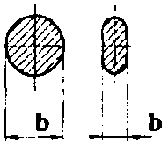 | Медь, ее сплавы; никель, его сплавы | 0,6b | 2,5 | 2,4R_{p0,2} | 4,5 | 3R_{p0,2} | 6 | 4R_{p0,2}
 | Перлитная сталь | 0,6b | 3,0 | 2,4R_{p0,2} | 5,0 | 3R_{p0,2} | 7 | 4R_{p0,2}
 | Аустенитная сталь | 0,6b | 3,5 | 2,4R_{p0,2} | 6,0 | 3R_{p0,2} | 8 | 4R_{p0,2}
Кольца графитовые КГУ  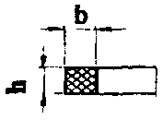 | Графит | b | 1,6 | m⋅p_{раб} | 2,2 | m⋅p_{раб} | 3,2 | m⋅p_{раб}
Прокладки ПГФ без обтюратора  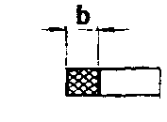 | Графит | b | 1,6 | m⋅p_{раб} | 2,2 | m⋅p_{раб} | 3,2 | m⋅p_{раб}
Прокладки ПГФ с обтюратором  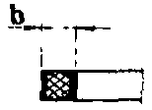 | Графит | b | 1,5 | m⋅p_{раб} | 2,0 | m⋅p_{раб} | 3,0 | m⋅p_{раб}
Армированная графитовая КАГУ, тип I  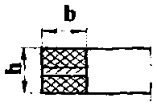 | Графит + металлическая фольга | h + b | 1,5 | m⋅p_{раб} | 2,2 | m⋅p_{раб} | 3,0 | m⋅p_{раб}
Армированная графитовая КАГУ, кроме типа I  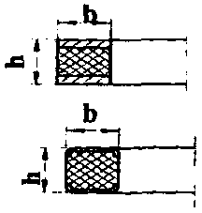 | Графит + металлическая фольга | b | 1,6 | m⋅p_{раб} | 2,4 | m⋅p_{раб} | 3,2 | m⋅p_{раб}
Прокладки ПАГФ без обтюратора  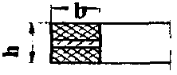 | Графит | b | 1,6 | m⋅p_{раб} | 2,5 | m⋅p_{раб} | 3,2 | m⋅p_{раб}
Прокладки ПАГФ с обтюратором  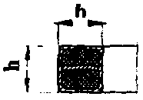 | Графит + металлическая фольга | b | 1,6 | m⋅p_{раб} | 2,0 | m⋅p_{раб} | 3,0 | m⋅p_{раб}
Прокладки ПОГФ с зубчатым кольцом  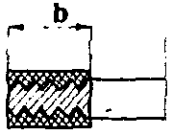 | Графит + зубчатое кольцо | b | 2,0 | 38 | 3,0 | 38 | 4,0 | 38
Прокладки спирально-навитые  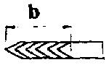 | Перлитовая сталь | b | 2,0 | m⋅p_{раб} | 3,0 | m⋅p_{раб} | 4,0 | m⋅p_{раб}
Примечание: R_{p0,2} – предел текучести

Таблица Г.2

Рекомендуемые значения ширины плоских прокладок

В миллиметрах
Характеристика прокладок | Диаметр фланца, D | Ширина прокладки, b
Неметаллические | D < 1000  1000 < D < 2000  D > 2000 | 10–20  15–30  25
Металлические | D < 1000  D > 1000 | 10–25  15
Комбинированные | D > 2000 | 10–20

Таблица Г.3

Значения q_{min} и q_{max}

Материал прокладки | q_{min}, МПа | q_{max}, МПа
Резина | 3,5 | 20,0
Фторопласт | 4,0 | 40,0
Паронит | 10,0 | 110,0

Прокладка из материала GORE-TEX
марки DE | 22,0 | 50,0
марки DR | 35,4 | 80,0
марки GR | 29,0 | 150,0
Кольца графитовые КГУ | 5,0 | 200,0
Кольца армированные графитовые КАГУ, тип I | 5,0 | 200,0
Кольца армированные графитовые КАГУ, кроме типа I | 6,0 | 200,0
Прокладка ПГФ с обтюратором и без обтюратора | 5,0 | 200,0
Прокладка ПАГФ с обтюратором и без обтюратора | 5,0 | 200,0
Прокладка ПОГФ зубчатая | 1,0 | 150,0
Прокладки спирально-навитые | 30, | 400,0
Алюминий и его сплавы | 50,0 | 140,0
Медь и ее сплавы | 70,0 | 200,0
Перлитная сталь | 80,0 | 350,0
Аустенитная сталь | 100,0 | 600,0

СОДЕРЖАНИЕ

1. Область применения
2. Нормативные ссылки
3. Общие положения
4. Требования к фланцам, прокладкам и крепежным деталям фланцевых соединений
5. Требования к сборке фланцевых соединений
6. Контроль сборки фланцевых соединений
Приложение А Примерный перечень систем АС, при сборке фланцевых соединений оборудования которых должны выполняться требования РД
Приложение Б Типы и основные параметры фланцев
Приложение В Материалы и конструктивные характеристики прокладок
Приложение Г Определение усилий затяжки крепежа фланцевых соединений

